МІНІСТЕРСТВО ОСВІТИ І НАУКИ УКРАЇНИ
КРИВОРІЗЬКИЙ НАЦІОНАЛЬНИЙ УНІВЕРСИТЕТ
Кафедра геології та екології

«Допускається до захисту»
Завідувач кафедри
к. т. н.
___________ С. М. Панова
«____»____________20___р.

КВАЛІФІКАЦІЙНА
МАГІСТЕРСЬКА РОБОТА
тема:
«ДОСЛІДЖЕННЯ ВИКОРИСТАННЯ МІКРООРГАНІЗМІВ (BACILIUS SUBTILIS), ЯК ПРЕДСТАВНИКІВ НОРМАЛЬНОЇ МІКРОФЛОРИ КИШКІВНИКА КРУПНОЇ РОГАТОЇ ХУДОБИ ДЛЯ СТВОРЕННЯ БІОГУМУСУ З РОСЛИННОЇ СИРОВИНИ»

Здобувач(ка):
гр. ЕО-22м
Ярошенко Альони Петрівни
Керівник:
Професор кафедри геології та екології,
д. мед. н. Бондаренко А. М.

Кривий Ріг
2023 р.
ЗМІСТ
РЕФЕРАТ 3
Розділ 1. Загальна характеристика процесів переробки органічних решток сільськогосподарського виробництва 5
1. 1. Характеристика органічних відходів тваринного походження 6
1. 2. Характеристика органічних відходів рослинного походження 8
1. 3. Аналіз існуючих технологій переробки органічних решток та створення біогумусу 10
1. 4. Дослідження негативного впливу тваринницьких комплексів та залишків рослинного походження на стан довкілля 17
РОЗДІЛ 2. Мікробіологічні процеси переробки органічних решток 21
2. 1. Органічні речовини та їх процес перетворення у грунті. 21
2. 2. Раціональний підхід до процесу розкладання рослинних рештків. 27
2. 3. Покращення живлення та збільшення доступності поживних елементів 30
2. 4. Види та процес компостування 35
РОЗДІЛ 3. Біологічна трансформація органічних відходів 40
3. 1. Біотехнологій для оптимізації переробки відходів тваринництва 41
3. 2. Гній та його використання 43
3. 3. Складова гною 47
3. 4. Розробка технологій попереробці органічних решток 52
Висновки 61
СПИСОК ВИКОРИСТАНОЇ ЛІТЕРАТУРИ 63

РЕФЕРАТ
Мета роботи – розробити обгрунтування проекту переробки органічних відходів сільськогосподарських підприємств.
Завдання роботи:
- Провести аналіз існуючих процесів переробки органічих решток сільськогосподарського виробництва.
- Розробити проект системи з переробки відходів сільськогосподарських підприємств.
Об'єкт досліджень – відходи сільськогосподарських підприємств.
Предмет досліджень – проект переробки відходів сільськогосподарських підприємств.
Методами дослідження: були виконані на основі аналізу літературних джерел, наукових статей та публікації з данної теми магістерського дослідження, та підтверджено на практичному рівні Структура роботи.

ВСТУП
Світове сільське господарство відносять до науково технічного прогресу , який відноситься до техногенного типу. Будь які дії з відходами саме відносяться до данного типу антропогенних процесів в сучасному світі безперервно використовує технології та наукові досягнення для покращення врожаїв, оптимізації виробництва та зниження впливу на довкілля. Формування, переробка та використання відходів – це важливий елемент у сталому сільському господарстві
Органічними відходами зазначають відходи які зазначають біологічного розкладання. А саме до них відносять, будь які харчові залишки, незалежно від способу утворення, будь які відходи рослинного та тваринного походження.Відсоток органічних відходів нашій країні приблизно 40% від всього обсягу побутових відходів. Побутові відходи більшою мірою складуються на звалищі і через це до залишків органічних приділяється невелика увага, ал саме вони є одним із основних джерел розповсюдженням інфекційних хвороб і спричиняють цим санітарну проблему. Актуальність теми роботи полягає в тому, що зі збільшенням штучного навантаження на сільськогосподарські угіддя та погіршенням агроекологічних показників, а також враховуючи необхідність видалення великих обсягів рослинних і тваринних решток, необхідно знайти екологічно чисті рішення цих важливих і нагальних проблем.
Розділ 1. Загальна характеристика процесів переробки органічних решток сільськогосподарського виробництва
Головними джерелами в нашій країні до органічного добрива відносяться добрива тваринного походження, а саме перегній від великої рогатої худоби, свиней, і звичайно послід птахів обсяг якого накопичується на фермах. Також до недавнього часу торф використовувався у виробництві органічних добрив у кількості приблизно 20 млн. т. Частково використовуються осади міських стічних вод як органічне добриво, при цьому об'єм накопичення їх досягає 3 млн. т сухої речовини щорічно. Ще одним із головних джерел які являються органічними добривами або компонентами до компостів вважають продукти які природньо розкладаються і до них відносять, органічні речовини залишки рослинництва лісових та деревообробних фабрик, підприємств які займаються переробкою сільсько-господарською продукцією і звичайно, це побутові відходи утворенні містами та іншими містами де проживають люди. Ця група включає торф, сапропель, солому, різні рослинні залишки (деревну кору, ошурки, листя, хвою, відходи льону та лігнін) та побутове сміття [11] (див. рис. 1.1).
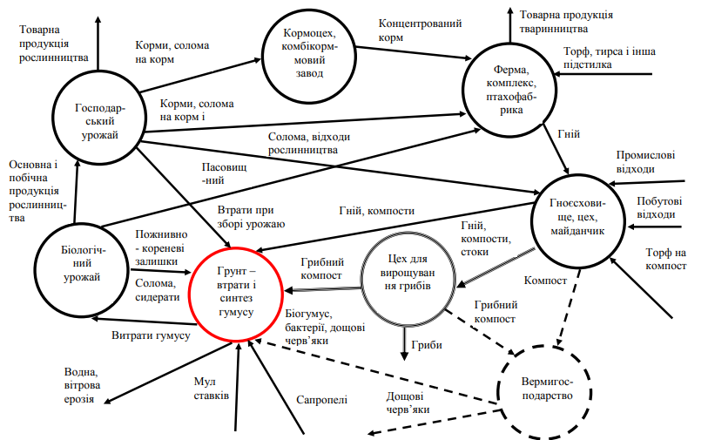
Рис. 1.1. – Господарсько - біологічний цикл для органічних речовин в сільсько-господарських цілях

1. 1. Характеристика органічних відходів тваринного походження
Так, зазначено, що станом на 2020 рік в Україні було близько 13 мільйонів голів худоби. Водночас, вказується на швидке зростання кількості тваринницьких комплексів, які стикаються з проблемою утворення великої кількості гною та посліду внаслідок життєдіяльності тварин. [3].
Цей тип відходів висуває високі вимоги до методів обробки та утилізації. Використання термічного знешкодження та зберігання на полігоні твердих побутових відходів супроводжується рядом негативних аспектів, таких як швидке зростання об'ємів полігонів, неповне виведення з ладу горючих матеріалів, присутність токсичних та бактеріологічних сполук, а також утворення канцерогенних речовин.
Побічні продукти тваринного походження поділяються на категорії I-III в залежності небезпеки здоров`ю населення та тварин.Продукти, що відносяться до категорії I, повинні повністю бути утилізовані. Така утилізація здійснюється шляхом спалення в спеціально призначенному обладнанні та місці (утилізатори та теплогенератори) примаксимльній температурі 1300°С, з урахуванням екологічних та енергозбережених стандартів. Щодо продуктів, які відносяться до категорії II, таких як гною, існують специфічні та строгі умови оброблення. Ці продукти мають бути:
– піддані обов'язковій стерилізації під тиском перед подальшою переробкою на органічні добрива;
- піддані компостуванню або перетворенню на біогаз після стерилізації під тиском чи іншими еквівалентними методами;
- піддані стерилізації під тиском чи іншими еквівалентними методами та використовуватися в фармацевтичній, хірургічній, промисловій або сільськогосподарській сферах, за винятком виготовлення харчів для тварин.
Необхідно відзначити, що саме така стерилізація під тиском визначена законодавством як постобробка як побічних результатів утвореного тваринами і тому, після того як їх розмір становитиме максимально 50 мм при температурі вищої за 133°C яка становитиме як мінімум 20 хв при цьому не маючи перерви коли абсолютний тиск не може бути менше 3 барів. Я висновок це означає, що всі ферми повинні будуть проводити таку обробку протягом року яка потребуватиме нових інвестицій для придбання та конфінрації надбання оптимізацію методики оброблення та інше, так як гній на разі на підприємствах зберігається і не обробляєть спеціальною стерилізацією під тиском. Можна зробити висновок, що збільшення потреб електроенергії, яка може потребувати нових узгод з енергетичними компаніями та удосконалення електро мереж та. Стерилізації із застосуванням тиску практично анігілює вигоду виробництва органічних добрив з гною, оскільки цей процес може призвести до втрати корисних мікроорганізмів та поживних елементів. Таким чином, використання безпосередньої утилізації гному виявляється більш економічно вигідним і менш енергозатратним.
У відношенні продуків які являються побічними, що віднесені до III категорії (а саме, всіінші побічні продукти), сільськогосподарські господарства повинні виконувати наступні дії:
- обробляти їх стерилізацією під тиском або застосовувати інші еквівалентні методи та використовувати для виготовлення не враховуючи побічні продукти для корму тварин, які втратили свою структуру внаслідок розкладання або псування та можуть бути шкідливими для здоров'я людини або тварин;
- переробляти на органічні добрива, проводити компостування або конвертацію в біогаз;
- здійснювати стерилізацію під тиском або використовувати інші еквівалентні методи для використання в фармацевтичній, хірургічній, промисловій або сільськогосподарській сферах;
- переробляти згідно з технологіями, необхідними для виробництва відповідної продукції.

1. 2. Характеристика органічних відходів рослинного походження
Україна активно розвиває свій аграрний сектор, зокрема рослинництво, що призводить до значного накопичення рослинних відходів. Ці відходи поділяються на дві основні категорії: первинні, які виникають в результаті збору врожаю, і вторинні, які утворюються під час подальшої обробки сировини на агропідприємствах. До первинних відходів відносяться солома від зернових культур, а також залишки виробництва кукурудзи та соняшника, такі як стебла, палички та інші компоненти [2].
До вторинних відходів входять оболонка від гречки та соняшникових насінь, а також відходи виробництва рису та цукрових буряків. Деяку частину цих відходів використовують у власних потребах сільського господарства, наприклад, як органічні добрива чи корм для тварин. Інша частина знаходить застосування в інших галузях економіки. Однак деяка частина цієї біомаси лишається невикористаною, іноді піддаючись простому викиданню на смітник або спалюванню на відкритому просторі, що часто призводить до недооцінки її потенціалу.
З урахуванням того, що частка вирощування зернових культур у сівозмінах може становити до 70%, ключовим джерелом поповнення в грунті має бути солома.
Солому можна використовувати для удобрення ґрунту різними способами, такими як виробництвом підстилкового перегнію ріхними способами ґрунту. Звичайний метод застосування соломи являється як корм та підстилки для тварин, що призводить до отримання підстилкового гнію. Важливо відзначити, що в господарствах з великою кількістю соломи рекомендується утримання великої рогатої худоби, свиней та інших свійських тварин на глибокій підстилці. Це сприяє створенню комфортних умов для тварин, підвищує їх продуктивність та збільшує обсяг органічного добрива який є високоякісним для господарства. Що до останніх досліджень які були проведенні Інститутом свинарства НААН, можна сказати, що підстилка є глибокою у приміщеннях в яких перебувають свині газовий склад повітря є доволі задовільний для функціонування процесів життя для тварин. Там де тваринни розташовуються солома яка подріблена вкривається шаром 0,3-0,4 метра. Коли солома перемішується з фекаліями цих тварин, таку массу видаляють бульдозерами з територій і знову, новим шаром посипається солома.
Отже, Україна активно розвиває сільське господарство, включаючи сферу рослинництва, яке щорічно генерує значну кількість рослинних відходів. Ці відходи можна розділити на дві категорії: первинні - утворюються під час збору врожаю, і вторинні - виникають під час подальшої обробки на підприємствах. До первинних відходів належать солома зернових культур, а також залишки виробництва кукурудзи та соняшника, такі як стебла та палички [2].
Вторинні відходи включають шкаралупу гречаної крупи та соняшнику, рисовий та буряковий жом. Частину цих відходів використовують для власних потреб сільськогосподарських підприємств, включаючи виробництво органічних добрив і кормів для худоби. Інша частина знаходить використання в інших галузях економіки. Однак частина біомаси залишається невикористаною, і часто її просто спалюють на відкритих майданчиках або викидають на сміттєзвалище.
Оскільки інтенсивність виробництва зернових культур в сівозмінах може сягати 70%, солома визнається основним джерелом для поповнення запасів речовин, що сприяють утворенню ґумусу в ґрунті.
Солому використовують для удобрення ґрунту за допомогою кількох методів, зокрема, для виробництва підстилкового гною та компостів, а також як субстрат для вирощування грибів. Традиційний підхід до використання соломи в якості добрива передбачає її використання як корму та матеріалу для підстилки тварин. На господарствах, де є достатня кількість соломи, особливо важливо утримувати велику рогату худобу, свиней та інших тварин на глибокій підстилці. Це сприяє створенню комфортних умов для тварин, підвищує їх продуктивність і збільшує обсяг виробництва високоякісних органічних добрив в господарствах.

1. 3. Аналіз існуючих технологій переробки органічних решток та створення біогумусу
Компост, походжений від латинського слова "compositus", представляє собою органічне добриво, що формується в результаті розкладання органічних речовин під впливом мікроорганізмів. Цей процес призводить до утворення багатофункціонального матеріалу, який може бути використаний для поліпшення якості грунту та збільшення врожайності.
Компостування, як метод виробництва органічних добрив, активно використовується, зокрема, при переробці підстилкового гною та для термобіологічного знезараження твердої фракції безпідстилкового гною. Для створення компосту використовуються різноманітні матеріали, такі як відходи рослинництва (солома, бур'яни, пошкоджені овочі і фрукти), фекалії, сміття та відходи м'ясного виробництва. Сировину складають у великі купи або розміщують у спеціальних ящиках так, щоб забезпечити ефективну вентиляцію. Для підтримання активності мікроорганізмів компостну кучу необхідно час від часу піддавати зволоженню. Під час процесу компосту внутрішня t купи піднімається завдяки тому, що мікроорганізми взаємодіють один міз одним, таке явище може мати різну періодичність яка може бути, як декілька тижнів так і декілька років залежно від того, яким буде вихідний матеріал. Компостування призводить до збагачення органічної маси доступними для рослин елементами живлення, такими як азот, фосфор, калій, та виконує функцію знезараження від патогенних мікроорганізмів.
Готовий компост володіє характерним запахом і має колір, що відповідає кольорові ґрунту. Його можна використовувати як добриво для різних видів сільськогосподарських рослин в розрахунку 15-40 тонн на гектар. Компост покращує структуру ґрунту і сприяє розмноженню черв'яків, які відіграють важливу роль у рослинному середовищі. Процес утилізації органічних речовин через компостування є екологічно чистим. Якісний компост також внесе в ґрунт спори корисних бактерій та грибків, які оновлять мікрофлору ґрунту, сприяючи поліпшенню біологічних процесів в ньому [3].
Існують різні системи компостування органічних відходів, однією з яких є система траншеї або ложки. Ця система полягає в пошаровому внесенні субстрату (попередньо компостованої біомаси) в спеціальні траншеї чи ложки. Для забезпечення ефективної компостації застосовується періодичний полив і аерація, які можуть здійснюватися шляхом дренування.
Гряди представляють собою систему компостування на відкритих майданчиках, де відбувається пошарове укладання субстрату, а також здійснюється іноді полив та дренаж. Апарати поточного використання складенні системами, що завантажують біогумус, забезпечуючи на постійній основі або періодичний контакт з касетами, в яких розташована вермикультура та відходи. Крім того, вони мають примусове аерацію і періодичне зволоження, що дозволяє переробляти відходи без попереднього компостування.
Система контейнерів передбачає компостування у ємностях, розташованих на полицях у прикритих приміщеннях з природною вентиляцією та поливом. Кожен з цих шляхів має як плюси так і мінуси, а також може використовуватися в конкретних умовах з урахуванням об'єктів сировини та потреб господарства [7].
Шляхи обробки рештків рослин для використання енергії включають такі процеси:
- Випалювання: Відходи рослин можна спалювати для отримання тепла та електро енергії. Отримана енергія може бути використана як на підприємстві, так і в буденному житті.
- Пренесення, брикетування: Відходи рослинництва можна пресувати та брикетувати для виробництва твердого біопалива, такого як пелети або брикети. Це біопаливо може бути використане для спалювання у піролізних котлах.
- Гідроліз та дистиляція: Використання технологій гідролізу та дистиляції може призвести до виробництва біоетанолу.
- Піроліз: Використовують для деревини та її відходів можна застосовувати процес піролізу для виробництва газів горючих, смоли, вугілля деревного.
Важливо враховувати, що вартість впровадження цих технологій може варіюватися, і не завжди вони є доступними для всіх аграрних підприємств. Деякі технології можуть потребувати висококваліфікованих працівників та отримання необхідних дозволів [3].
В сучасних аграрних підприємствах широко застосовується метод компостування для переробки відходів галузі тваринництва, зокрема гною тварин та пташиного посліду. Основні кроки цього процесу можна описати наступним чином:
- Збір відходів: Збирають гною тварин чи пташиний послід, які є джерелом органічних речовин.
- Додавання наповнювачів: До відходів додають матеріали-наповнювачі, такі як подрібнена солома, торф або інші природні матеріали. Це допомагає збалансувати вміст вуглецю і азоту, а також забезпечує вентиляцію та оптимальні умови для компостування.
- Перемішування: Змішування відбувається за допомогою бульдозерів чи інших спеціальних технічних засобів. Це допомагає рівномірно розподілити вміст і забезпечити доступ кисню для мікроорганізмів.
- Ферментація та розкладання: Під впливом мікроорганізмів, таких як бактерії та грибки, відбувається ферментація і розкладання органічних речовин.
- Контроль вологості та температури: Важливо контролювати рівень вологості та температури в компості для оптимального перебігу процесу.
- Фінішування: Завершений компост може пройти стадію фінішування, де відбувається остаточна стабілізація і формування якісного компосту.
Готовий компост стає цінним ресурсом для поліпшення ґрунту та його поживлення. Компост містить в собі різноманітні поживні речовини, які стають доступними для рослин. Використання компосту в якості добрива сприяє покращенню структури ґрунту, збільшенню його вологовмісту, та робить його більш життєздатним для рослинного росту.
Крім того, компостування є ефективним методом утилізації органічних відходів. Замість того, щоб вони потрапляли на сміттєзвалище або піддавалися іншим методам обробки, компостування дозволяє їм перетворитися на корисний продукт для ґрунту. Це сприяє зменшенню обсягу відходів та негативного впливу на довкілля, роблячи процес сталішим та екологічно безпечним.
Отже, компостування виявляється важливим кроком у напрямку сталого управління відходами та покращення якості ґрунту.
Основа для майбутнього компосту накладається пластами: 1 –тогорічний субстрат, 2 – трава, бадилка, овочі і плоди які не придатні до вжитку, 3 – свіжий гній. Після шарування здійснюється полив купи водою та після чого залишаюсь на тривалий час. Висока температура , яка знаходиться в середині купи знищує бур’яни та глисти, та поступово піддається процесу гниття. Згодомом в пласти додають борошно кісткове таким чином створюють кисле середовищею для життя грунтових мешканців, черв’яків. Через певний час їх популяція зросте і вони та перегній потраплять в землю, забезпечивши цим покращення родючості.
Внесення гуматів у компост пришвидшує ферментацію субстрату. Цінність певного продукту в ході його використання збільшується в кілька разів, таким чином використовуючи його використовується значно менше субстрату залишаючи за собою задовільний результат. Глауконіт використовують для переробки екскриментів таким чином знезаражуючи та очищають сировину. Ця система доводить, що якщо помістити рідкі фекалії у певну ємність, заливши водою один до одного вихідний матеріал буде достатньо задовольняти користувача. Цілий тиждень цей розчин настоюють, потім поливають ним рослини, розробивши пропорцію: 1/10 настою до води[4].
Існуючі види переробки аграрним способом компостування відходів органічного походження компостуючи мають певні недоліки: виготовлені добрива органіки, зазвичай, характеризуються низькою якістю, склад органіки у 1 тонні досягає лише 120 кілограм, елемент поживм від 4 до 5 кілограм. До таких добрив входить більша кількість патогеннів, на основі недосконалостей , в технології, та загрожує навколишньому середовищі. [1].
У 2-й половині ХХ ст. у США, Японії, на Кубі, в Німеччині, Італії, Угорщині, Польщі та деяких інших країнах ведеться пошук нових шляхів переробки органічних відходів тваринництва, рослинництва, овочівництва, переробних підприємств, осаду стічних вод та ін. за допомоги різних видів дощових черв’яків у 1959 р. у США (штат Каліфорнія) було виведено гібрид дощових черв’яків під назвою червоні дощові каліфорнійські, які порівняно зі звичайними в 3– 5 разів довше живуть і пристосовані до життя і розмноження в промислових умовах. У США накопичено певний досвід з переробки осаду стічних вод. Так, на полях акрації водоочисного підприємства (штат Техас) рідким осадом заповнюють чеки, дно яких укладають тирсою і заселяють черв’яками. Чеки зверху накривають плівкою, через деякий час відходи, які раніше не застосовували, перетворюються в органічні добрива [8].
Слідом за США почали розводити черв’яків на Філіппінах, де вермикультивування охопило велику кількість дрібних господарств. Протеїн черв’яків тут використовують як добавку до продуктів харчування і на годівлю тварин, а вермикомпост (біогумус) – у технологіях вирощування сільськогосподарських культу.
Дослідження з вирощування черв’яків і виробництва вермикомпосту проводять в Австралії у сільськогосподарському інституті Аделанди. Тут використовують лотки з перфорованим дном, в яких на шарі керамзиту ( для дренажу) розміщують пташиний послід і овечий гній з черв’яками. Під час переробки субстрату черв’яками добавляють нову порцію субстрату.
У Німеччині в деяких господарствах з вирощування кролів утилізують гній методом вермикультивування: під клітками з кролями розміщують ящики, на дно яких кладуть суміш із подрібненим папером і піском, в яку запускають черв’яків. Свіжий гній кролів надходить з кліток в ящики і там переробляється черв’яками. За розробленою в Данії технологією рідкий гній змішують з твердими відходами, заповнюють ними лотки на 40 см і потім їх заселяють черв’яками (1–2 кг на 2 м² поверхні). За підтримки на оптимальних рівнях для життєдіяльності температури і вологості через 3 міс. відходи повністю переробляються черв’яками в гумус [2].
За 1990–1992 рр. в Україні було створено 160 вермигосподарств. Після проведення аграрної реформи в Україні більшість колективних господарств припинили своє існування, що призвело до ліквідації 80–90% вермигосподарств і тільки з 2005 р. почалося відновлення вермикультивування в Україні [10].

1. 4. Дослідження негативного впливу тваринницьких комплексів та залишків рослинного походження на стан довкілля
Широке застосування мінеральних добрив та пестицидів у кінці ХХ ст. дало змогу на початковому етапі збільшувати врожайність сільськогосподарських культур, однак в останні 10–15 років у зв’язку зі скороченням поголів’я тварин унесення органічних добрив зменшилося у 8–10 разів. Солома та інші рослинні рештки на більшості площ спалюють, вапнування і гіпсування за відсутності державного фінансування майже не проводять. Це призвело до деградації ґрунтів, зменшення кількості гумусу на значних площах земель до 15-45% [2].
Органіка має важливу роль, що до покращення родючості грунту та збільшує врожай культур сільського господарства. Щороку накопичення органіки у сільському господарству накопичується все більше і більше, але дефіцит становить понад 70%. Отже, це питання і досі залишається актуальним, що до збільшення виготовлення органіки, а також мінеральних добрив, які відповідають певним вимогам землеробства, а також охорони навколишнього середовища, забезпечівши надходження поживних речовин у ґрунт збалансованим поживленням рослинності та чистої екологічної продукції, підвищуючи вміст гумусу в середині грунту. Гумус важливий ресурс агроекосистеми, що знаходиться на другому місці лише після сонячної енергії[2].
Одним із резервів підвищення родючості ґрунтів із збереження навколишнього середовища за певних умов ринка є ефективним користуванням відходів аграрного промислового комплексу (гній тварин, пташиний послід, відходи м’ясних комбінатів, цукрових, консервних заводів, осад очисних будівель, залишки рослинництва, овочів, садів тощо) [9].
Певними існуючими проблемами навколишнього середовища є неправильне використання рослинних рештків. Прикладом є рештки рослин, що викликають хвороби які створюють пустері, через те виникла потреба правильного збереження і захоронення рештків, за метою чого є збереження 148 вод як підземних так і поверхневих, а ті запахи що утворилися під час гниття створили дискомфорт людям живучиш поряд. Рослинні рештки мають негативні властивості як і паливо, таким чином встановлюється правильний підхід для застосування. Солома містить лужні метали, а також хлор, що приводить до корозії елементів сталі енергетичного обладнання за високих температур. Температура плавлення золи в соломі певної міри низька, внаслідком якого може бути шлакування електричного механізма. Хоча технологічні та конструктивні рішення уже знайдено, що можуть зменшити негативний вплив та успішно заміннять паливо соломою. У сільському господарстві головна проблема це відходи, у нашій країні це одна з головних проблем, так як раніше ніхто не звертав на це уваги. Ресурсокористування національної економіки визначили великі маштаби накопичення відходів. Затаких обставин все більше призводить до кризи в економіці та визначають необхідним за рахунок досвіду різних поколінь, а також певного світового досвіду, правової та економічної системи, яка керує використанням природних ресурсів, а також керування аграрними підприємствами. Однією з головних екологічних проблем є відходи тваринного походження.
Відходи що відносяться до аграрних підприємств мають певний високий рівень, на низькому знаходиться їх використання як вторину сировину, що призвело до нагромадження орнанічних відходів у сільському господарстві, і тільки мала частина яких використовується як паливо, іна частина забруднює середовище потрапляючи у ґрунт та їх води. Ситуація яка склалася за рахунок відходів аграрного підприємства, порівнюючи з іншими країами має проблеми з відходами та некоректне поводження з ними.
Фекальні рештки тварин та послід птахів відноситься до певних екологічних проблем, якщо поводитись з ними не правельним способом. Проблеми в екології виникають частіше на фермах коли велика рогата худоба має сто тисяч голів, а птахів понад мільйон в одержанні чого вийшло відходи понад 1000м³.
Скупчення фекальних рештків та неправильне зберігання приносять велику загрозу для середовища. Більшість тваринних комплексів та їх не ефективна робота з утилізації і переробки рештків тварин доводить до поганих наслідків бактеріальним та нітратним забруднення, вод, повітря, а також вод які знаходились поблизу. Недотримання правил зберігання гною створює інфекційні захворювань та їх розповсюдження [1].
Відносно запасів і шляхів та методу добування, з допомогою певної підготовки та ефективності використання кожен матеріал має свій об’єм використання. Хоч вони маю великі переваги що до резервів органічних решток, які потрібні грунтам. Можна затвердтти, що в основі органічного добрива використовуються органічні рештки отримані в сільськогосподарському виробництві тваринних та рослинних походженнь: підстилковий, безпідстилковий гній тварин, птахів, гноївка та солома, яка не використовувалася як корм для худоби.

РОЗДІЛ 2. Мікробіологічні процеси переробки органічних решток

2. 1. Органічні речовини та їх процес перетворення у грунті.
Органічна речовина представляє собою необхідний складник будь-якого грунту. Це акумульована маса живої біомаси, залишків рослин, тварин, мікроорганізмів, а також продуктів їх метаболізму та утворених гумусових речовин. Ці речовини мають темний колір і рівномірно розподілені в грунтовому профілі. Складна природа органічних сполук ґрунту зумовлена ​​різноманітністю джерел органічних залишків, виключно напрямками мікробіологічних процесів, гідротермічними умовами та ін. Органічна речовина грунту включає всі хімічні компоненти рослинної, бактеріальної та грибкової плазми, а також продукти їх взаємодії та перетворення. Це охоплює тисячі сполук, середній термін створення яких у ґрунті може отримати від отримання до тисячі років.
Гумус формується за рахунок органічних залишків вищих рослин, мікроорганізмам і тваринам, які у грунті. Зелені рослини містять свої залишки через ґрунтовий опад і відмерлу кореневу систему. Кількість органічних речовин, які пропускаються в грунт, різниться і залежить від факторів, таких як грунтово-рослинна зона, склад грунту, вік та щільність рослинного покриву, а також ступінь розвитку трав'янистих рослин.
Основним джерелом органічної речовини в обґрунтуванні є рослинність, яка активно мобілізує та накопичує деяку енергію та біофільні елементи організмі рослин, а також в їх відмираючих частинах.
Рослинність у різних екосистемах демонструє різну продуктивність, коливаючись від одної тонни на гиктасухих речовин на один рік у тундрі до 35 тонн на гектар у вологих тропічних лісах. У трав’янистих екосистемах, таких як степова зона,де за основу гумусу є коріння, які в метровій шарі ґрунту можуть досягати маси від 28 тонн на гектар.
У змішаних хвойних лісах, наприклад, на Поліссі, трав’яниста рослинність на сухих луках може накопичувати від шести до тринадцяти тонн коріння на гектар у неживому ґрунті. Для багатьох сіяних трав це значення становить 6-15 т/га, а для однорічних культур – до п’ятнадцяти тонн на гектар залишків органіки.
Під лісовими рослинами відмерлі утворюють підстилку, але внесок коренів в утворенні гумусу є невеликим. Вздовж поверхні ґрунту вміст кореневих залишків зменшується. Ці органічні залишки часто піддаються трансформації грунтовою фауною та мікроорганізмами, що призводить до утворення вторинних форм органічних речовин.
Деревина розкладається повністю через високий вміст смол і дубильних речовин, які піддаються трансформації тільки під впливом конкретної мікрофлори.
Навпаки, бобові трави, багаті білками та вуглеводами, складаються швидко. Трава містить також багато зольних елементів, у той час як деревина має їх менше.
В орних грунтах гумус формується за рахунок залишків культурних рослин і органічних добрив.
Грунтова фауна відіграє значну роль у процесах гумусоутворення, і розмір її може бути розділений на чотири групи: мікрофауну, мезофауну, макрофауну і мегафауну. Особливо активну участь у переробці органічних речовин ґрунту беруть мікро- та мезофауна.
У мертвому шарі грунту біологічна масса мікроорганізмів може становити десять тонн на гектар, а їхні рештки становлять близько третьої частини від залишеного в ґрунті рослин. Біологічна маса водоростей в грунті оцінюється від 0,5 до 1 тонни на гектар, а біомаса безхребетних, включаючи черв'яків, може досягати 12,5-15 тон на гектар. Черв'яки вносять суттєвий внесок у цю біомасу, утворюючи значну частину безхребетних у ґрунті.
Потрапивши до грунту, на рештки органіки впливають біохімічні . а також фізико-хімічним зміни.
Перший етап змін є розкладання органічних рештків. Це відбувається з допомогою фауни грунту, флори та мікроорганізмів. При цьому залишки втративши свою анатомічну будову перетворюють свої складні сполуки у прості. Цей процес має біокаталітичний характер, при чому відбулися з участю ферментів.
Хімічний склад органічних решток визначає характер гумусоутворення і якість утвореного гумусу. Коли органічні рештки потрапляють до грунту, вони проходять через різноманітні механічні, біохімічні та фізико-хімічні перетворення.
Перший етап цих перетворень - розклад органічних залишків. Цей процес відбувається за участю грунтової фауни, флори та мікроорганізмів. Органічні залишки втрачають свою анатомічну будову, а складні органічні сполуки перетворюються в більш прості і рухливі проміжні продукти розкладу. Ці процеси є біокаталітичними, оскільки вони відбуваються за участю ферментів. Ферменти допомагають розкладати складні органічні молекули на більш прості, що є ключовим кроком у формуванні гумусу.
Перша фаза розкладу органічних залишків полягає в їх фізичному руйнуванні та подрібненні. Цей процес може бути викликаний механічною дією, такою як дія морозу, розтягування коренів рослин, або дією організмів, таких як деякі мікроорганізми чи макрофауна, які активно розкладають органічні матеріали на менші частинки. Це фізичне руйнування сприяє подальшим біохімічним та фізико-хімічним процесам, які ведуть до розкладу складніших органічних сполук на більш прості, що сприяє утворенню гумусу.
Друга фаза розкладу органічних залишків - це гідроліз органічних речовин. Під час цього процесу складні органічні сполуки розщеплюються під впливом води та ферментів.
Цей етап грає важливу роль у вивільненні енергії та утворенні більш простих органічних речовин, які далі використовуються для утворення гумусу.
Третя фаза розкладу включає окисно-відновні процеси, під час яких використовуються ферменти, такі як оксиредуктази, для повної мінералізації органічних речовин. Ці процеси включають дезамінування амінокислот, декарбоксилування органічних кислот і інші реакції, які призводять до утворення мінеральних сполук і вивільнення енергії.
Окисно-відновні процеси грають ключову роль у повному розкладі органічних решток та утворенні різноманітних мінеральних речовин, які можуть використовуватися грунтовими організмами або впливати на хімічні властивості ґрунту.
Реакції мінералізації, як ви вірно вказали, дійсно різноманітні, і їх характер значно залежить від умов навколишнього середовища та складу органічного матеріалу.
Умови аеробії та анаеробії визначають, чи відбувається окислення чи відновлення в процесах мінералізації. Ваш опис перетворень амінокислот та вуглеводів у мінеральні речовини відображає ті фундаментальні реакції, які мають місце в природних процесах розкладу органічного матеріалу.Крім того, ви правильно вказали, що швидкість мінералізації може суттєво відрізнятися для різних класів органічних сполук. Це важливо при розгляді взаємодій між органічним матеріалом та ґрунтовою фауною та флорою.
Анаеробні умови, які характеризуються відсутністю кисню або його обмеженою доступністю, призводять до повільного розкладу органічних залишків.
В анаеробних умовах частина органічних залишків може пройти гуміфікацію, що означає перетворення їх у стійкі, хімічно та біологічно активні сполуки, які становлять головну складову гумусу. Однак частину органічних залишків, особливо в умовах низької гідротермії чи певних хімічних властивостей ґрунту, може перейти у форму торфу, де розклад є повільним, а гуміфікація малопрогресуючою.
Рівень гуміфікації, як ви правильно відзначили, залежить від кількох факторів, таких як гідротермічний режим, ботанічний склад решток і їхня кількість. Ці фактори взаємодіють, визначаючи кінцевий характер та якість утвореного гумусу.
Різні гіпотези та дослідження допомогли розширити наше розуміння процесів гуміфікації.
Деякі вчені висувають гіпотезу про біологічний походження гумусу, стверджуючи, що він утворюється в результаті розкладу та трансформації рослинної та мікробіологічної біомаси. Інші дослідники акцентують увагу на хімічних процесах утворення гумусу внаслідок різних хімічних перетворень, які відбуваються в грунті.
Праці вчених, які ви згадали, сприяли розвитку нашого розуміння гуміфікації та формування гумусу. Вони досліджували різні аспекти цих процесів, враховуючи фізичні, хімічні та біологічні аспекти, що відіграють важливу роль у створенні і розвитку грунтів.
Паралельно відбувається полімеризація за участю ферментів, таких як фенолоксидаза. Цей процес створюється шляхом окиснення циклічних сполук, таких як феноли, через семіхінони до хінонів. Останні взаємодіють з амінокислотами та пептидами, сприяючи конденсації.
Кожна з концепцій вносить свій внесок у розуміння механізмів гумусоутворення, і обговорення питань та дискусії продовжуються в грунтознавстві.
Біокаталітична конденсація хінонів з амінокислотами, цей процес відбувається за участю ферментів, таких як фенолоксидази, і включає конденсацію хінонів (похідних фенолів) з амінокислотами.Структура молекули гумінової кислоти молекули гумінової кислоти мають колоїдну природу та включають гідрофобне ядро, яке представлене агрегатом фенольної частини молекули.Зовнішня гідрофільна частина молекули має амінокислотну (пептидну) структуру, яка включає амінокислотні залишки.На поверхні молекул гумінової кислоти переважають іоногенні групи, такі як -COOH та -NH2.Колоїдні властивості ця структура пояснює колоїдні властивості гумусових сполук, а саме їх здатність діяти як поверхнево-активні речовини.
Такий підхід до розгляду утворення та структури гумінової кислоти в поясі їх фізико-хімічних властивостей та ролі в обґрунтованих процесах.
У процесі гуміфікації ключову роль відіграють реакцію повного біохімічного окиснення. Ці реакції призводять до утворення системи високомолекулярних органічних кислот.Гуміфікація є тривалим процесом, у ході якого відбувається часткова ароматизація гумусових кислих бактерій. Ця ароматизація відбувається не за рахунок конденсації, а шляхом часткового відщеплення найменшої стійкої макрочастини молекули новоутвореної кислоти в гумусі. Гумусові кислоти тобто їх кислоти взаємодіють з елементами рослинних зональних залишків і мінеральною частиною грунту.
Цей процес призводить до розщеплення системи гумусової кислоти на кілька фракцій за молекулярною масою, будовою молекули та ступенем розчинності.Перетворення органічних залишків у ґрунті можна зобразити схемою, де система гумусових кислот діє як посередник, розщеплюючись на фракції різності під впливом зовнішніх чинників.Ця концепція дає глибоке розуміння процесів гуміфікації та взаємодії гумусових кислот у грунті.

2. 2. Раціональний підхід до процесу розкладання рослинних рештків.
У умовах екологічних проблем, пов'язаних зі збільшеним викидом парникових газів у атмосферу, важливо, щоб вуглець, який накопичується в органічній масі на поверхні полів, не швидко перетворювався в мінерали з викиданням вуглекислого газу (СО2), а замість цього залишався в ґрунті у вигляді органічних субстратів. Цей процес відомий як секвестрація вуглецю, і він допомагає утримувати вуглець в ґрунті, сприяючи зменшенню впливу на зміну клімату.
Вирощування рослин з однаковими біологічними вимогами, однотипним хімічним і біохімічним складом, та розповсюдження специфічних хвороб і шкідників може викликати ґрунтовтому. Це явище полягає в накопиченні в ґрунті токсичних речовин, хвороботворних мікроорганізмів та в порушенні агрофізичних властивостей, що призводить до зниження продуктивності сільськогосподарських культур. Використання лише мінеральних добрив та хімічних засобів захисту рослин не розв'язує проблему, а навіть може її загострити.Багато фітонцидів, включаючи токсичні, знаходяться в надземній частині рослин і можуть впливати на наступні культури, тому важливо населяти ґрунт корисною мікрофлорою, яка пригнічує патогени в ґрунті. Це може включати в себе застосування біологічних препаратів та практики, спрямовані на підтримку здоров'я ґрунту, такі як ротація культур, компостування та використання зелених добрив.Враховуючи живий характер ґрунту, важливо впроваджувати у вирощування сільськогосподарських культур такі практики, як біорізноманіття та збереження ґрунтової структури для підтримання його здоров'я та стійкості.
Розкладання органічних решток є складним багатоступеневим процесом, який включає участь різних мікроорганізмів. Цей процес зазвичай розбивається на кілька етапів, і різні мікроорганізми відповідають за розкладання різних компонентів органічної маси.
Початковий етап включає гідроліз, де ферменти розщеплюють складні органічні сполуки на менш складні, такі як цукри та амінокислоти. Мікроорганізми, які живляться водорозчинними речовинами, грають ключову роль у цьому етапі.
Наступним етапом є гліколіз, де цукри, отримані в результаті гідролізу, далі розщеплюються на більш прості сполуки. Різні мікроорганізми, такі як бактерії і гриби, можуть бути вовласні в цей процес.Деякі мікроорганізми спеціалізуються на розкладанні конкретних компонентів органічної решти, таких як крохмаль, клітковина, геміцелюлоза та лігнін.
На завершальному етапі відбувається мінералізація, коли залишкові органічні речовини перетворюються в неорганічні мінеральні сполуки, такі як аміак, нітрати, та інші.
Ці мінерали можуть служити джерелом поживних речовин для рослин.Цей процес є ключовим для утримання плодородства ґрунту та переробки органічних матеріалів у природних екосистемах.
Бактерії Bacillus subtilis і гриби роду Trichoderma відомі своєю ефективністю в контролі фітопатогенів і використовуються в сучасних системах екостерні для збереження здоров'я рослин та контролю за хворобами. Їх здатність виробляти різноманітні метаболіти, такі як білки, поліпептиди, циклічні ліпопептиди і непептидні сполуки, робить їх потужним інструментом в боротьбі з фітопатогенами.
Дія цих мікроорганізмів на фітопатогени може бути різною, включаючи фунгістатичну (пригнічення розвитку) і фунгіцидну (знищення) активність. Вони діють, переважно, в ґрунті, де зосереджені збудники різних хвороб рослин, таких як плісняві хвороби та кореневі гнилі. Важливою перевагою є те, що ці мікроорганізми діють як природні антагоністи, допомагаючи утримувати патогени під контролем без необхідності використання хімічних засобів захисту рослин.
Використання бактерій, таких як Bacillus subtilis, і грибів роду Trichoderma у системах, подібних Екостерну, може привести до комплексного та ефективного контролю фітопатогенів на рівні органічної маси та ґрунту. При внесенні Екостерну на поверхню рослинних решток відбувається заселення агрономічно цінною мікрофлорою, що сприяє розкладанню органічної решти та утворенню корисних речовин.
Після заорювання цієї органіки в ґрунт відбувається пригнічення патогенних видів мікроорганізмів, які можуть бути зосереджені в ґрунті. Цей процес є екологічно безпечним та сприяє створенню більш стійких систем вирощування рослин. Заселення корисною мікрофлорою допомагає збалансувати екосистему ґрунту, підтримуючи здоров'я рослин та зменшуючи ризик виникнення хвороб.
Цей підхід спрямований на збереження природних процесів у ґрунті та мінімізацію використання хімічних засобів захисту рослин, сприяючи екологічній стійкості та сталому сільському господарству.
Оброблення рослинних решток Екостерном важливо з точки зору стимулювання активності мікроорганізмів та прискорення деструкції органічної решти. Горизонтальне і вертикальне переміщення мікроорганізмів у ґрунті може бути повільним через їхню адсорбцію ґрунтовими частками та пористу будову ґрунту.
Обробленням рослинних решток Екостерном створюються оптимальні умови для активного заселення органічної маси мікробіотою. Це сприяє швидкому розпочатку деструкційних процесів, де мікроорганізми розкладають органічні рештки на більш прості сполуки. Важливою перевагою є те, що цей процес відбувається у більш швидкому темпі порівняно з природним процесом розкладання.
Крім того, обробка ґрунту може створювати різні умови, як аеробні, так і анаеробні, що може впливати на активність різних груп мікроорганізмів. Це може бути важливим для регулювання динаміки процесів деструкції органічної решти та формування поживних речовин для рослин. Таким чином, внесення Екостерну сприяє ефективному використанню органічних решток у сільському господарстві.

2. 3. Покращення живлення та збільшення доступності поживних елементів
Цитата Луї Пастера, яка стверджує, що у природі «нескінченно велика роль нескінченно малих», відображає важливість мікроорганізмів у природних процесах, зокрема у рециркуляції елементів живлення. Сучасні дослідження підтверджують цю ідею, особливо в контексті ролі мікробів у великому геологічному колообігу елементів.Мікроби взаємодіють з органічною масою, трансформуючи її та забезпечуючи рух різних елементів живлення. Внесення рослинних решток, таких як солома, у ґрунт сприяє активізації деструкції цих матеріалів, що забезпечує повернення поживних речовин у ґрунт. Зокрема, ефективність цього процесу може бути прискорена за допомогою Екостерну, який сприяє швидкому розкладанню органічної решти.Дослідження компанії БТУ-ЦЕНТР підтверджує, що внесення Екостерну сприяє швидкій деструкції соломи, що може становити важливий внесок у відновлення поживних речовин у ґрунті. Це важливо для сталого сільського господарства та утримання родючості ґрунту.
Результати лабораторних досліджень, які показують, що обробка стебел кукурудзи Екостерном призводить до збільшення кількості лабільних органічних сполук в ґрунті на 9,7%, є обіцяючими для підтримання та збереження родючості ґрунту. Також виявлена позитивна тенденція до збільшення вмісту гумусу, що є важливим показником здоров'я ґрунту.
Важливою властивістю є також зростання вмісту рухомого фосфору в ґрунті, де застосовувався Екостерн, на 33%. Фосфор є ключовим елементом для росту рослин і нормального функціонування екосистем, і його доступність може впливати на здоров'я рослин і родючість ґрунту.Також вказано, що обмінний калій зріс на 3% порівняно з контрольною групою без використання біопрепарату. Калій є важливим макроелементом, який впливає на регуляцію водного балансу рослин та їхню стійкість до стресових умов.Використання Екостерну може сприяти покращенню якості ґрунту, збереженню його родючості та збільшенню доступності поживних речовин для рослин.
Співвідношення між вуглецем і азотом (С:N) є важливим фактором для ефективної деструкції органічної маси в ґрунті. Оптимальне співвідношення в районі (20–30):1 сприяє ефективному процесу розкладання, оскільки забезпечує баланс між вуглецем і азотом для мікроорганізмів, що здійснюють деструкцію. У випадку соломи зернових, де співвідношення С:N може доходити до (70–90):1, важливо здійснювати додаткове внесення азотних добрив для коригування цього дисбалансу. Використання Екостерну на ґрунтах з великим дефіцитом азоту може вимагати додаткового внесення 5–15 кг додаткового азоту на 1 тону соломи. Це допомагає уникнути імобілізації азоту та забезпечити оптимальні умови для мікробіологічного розкладання органічної маси.
У складі Екостерну присутній Azotobacter, який відіграє роль у накопиченні азоту. Цей процес сприяє зменшенню співвідношення між вуглецем і азотом в процесі деструкції органічної маси. Після завершення цього процесу відбувається відмирання мікробного пулу, що може супроводжуватися додатковим вивільненням азоту у доступну форму для рослин.
Гуміфікація, яка є процесом перетворення органічної решти в гумус, залежить від ряду факторів. Основні з них включають:
Склад органічної решти, особливо відношення вуглецю до азоту (С:N), може впливати на швидкість та тип гуміфікації.Вологість і доступ повітря впливають на діяльність мікроорганізмів, які здійснюють гуміфікацію. Оптимальні умови сприяють швидкому розкладанню решти.Різні види бактерій, грибів і інших мікроорганізмів мають різний внесок у гуміфікаційні процеси. pH грунту впливає на активність мікроорганізмів та процеси розкладання органічних решток.Склад та структура грунту також можуть впливати на гуміфікацію через вплив на вентиляцію, водопроникність та доступ мікроорганізмів.В результаті взаємодії цих факторів можуть формуватися різні типи гуміфікації, такі як фульватний, гуматно-фульватний, фульватно-гуматний і гуматний. Кожен з цих типів відзначається певним складом та характеристиками гумусу, які впливають на родючість ґрунту та його властивості.
Водно-повітряний режим грунту є критичним фактором, який впливає на гуміфікацію органічних решток. Тут є деякі сценарії для аеробних і анаеробних умов:
Аеробні умови: Достатня кількість вологи та температура 25-30°C: У таких умовах розклад і мінералізація органічної маси відбуваються інтенсивно. Внаслідок цього гумус утворюється, але накопичується невеликою кількістю через високу активність мікроорганізмів. При недостатній волозі утворення органічної маси сповільнюється, її розклад і мінералізація зменшуються, що призводить до обмеженого накопичення гумусу. В умовах постійного надлишку води і відсутності кисню розклад органічних залишків уповільнюється. Анаеробні мікроорганізми можуть утворювати метан і водень, що пригнічують мікробіологічну активність. Гумусоутворення є слабким, і органічні залишки можуть консервуватися у вигляді торфу, особливо в болотних грунтах.
У таких умовах розклад залишків органіки відбувається поступово. Цей процес сприяє формуванню чорноземів. Гуміфікація є комплексним процесом, і оптимальний водно-повітряний режим грунту визначає, наскільки ефективно відбувається перетворення органічної решти в гумус.
Так, характер рослинності впливає на процес гумусоутворення і визначає характеристики утвореного гумусу. Особливості трав'янистої та дерев'яної рослинності можуть призводити до різних типів гумусу через різницю у хімічному складі рослинної маси та структурі її залишків.Трав'яниста рослинність, яка відмирає щорічно, надає найбільший рослинний опад у вигляді кореневих залишків. Це сприяє швидкому розкладанню рослинної маси та формуванню м'якого гумусу. Накопичення грубого гумусу в лісовій підстилці: Дерев'яна рослинність, особливо ті, які містять воски, смоли та дубильні речовини, може погано розкладатися. Процес розкладання переважно відбувається за участю грибної мікрофлори, що призводить до накопичення дуже кислих продуктів розкладу. Гумус утворюється грубий і зазвичай накопичується у верхньому малопотужному горизонті, який може бути лісовою підстилкою. Вид рослинності може визначати тип гумусу, який утворюється в грунті. Трав'яниста рослинність частіше сприяє утворенню м'якого, цінного гумусу, тоді як дерев'яна рослинність може призводити до утворення грубого гумусу з кислими характеристиками.
Вплив кількості та складу мікроорганізмів, фізичних та хімічних властивостей грунту є важливими чинниками для гумусоутворення. Ось як кожен з цих факторів може впливати на процеси гумусоутворення. Кількість та різноманітність мікроорганізмів в грунті визначають швидкість розкладання органічних матеріалів. Деякі мікроорганізми відповідають за деструкцію решток рослин, тоді як інші сприяють утворенню стійких органічних сполук. Добра оструктуреність грунту сприяє проникненню повітря та води, забезпечуючи оптимальні умови для мікроорганізмів. Великі пори можуть забезпечити проникнення коренів та рослинного опаду в глибші грунтові шари. Розмір часток грунту впливає на доступність органічних матеріалів для мікроорганізмів. Грубі піски можуть мати меншу поверхню для фіксації органічної решти, порівняно з глинами або суглинками. Близька до нейтральної реакція сприяє оптимальним умовам для біологічних процесів. Сильно кислі або лужні середовища можуть впливати на активність мікроорганізмів та стабільність органічної решти. Наявність мікроелементів, таких як Са, може підтримувати активність мікроорганізмів і сприяти ензиматичним процесам, що важливі для розкладання органічних решток. Взаємодія цих факторів визначає, як швидко і яким чином органічна решта перетворюється в гумус, та в якому напрямку цей процес рухатиметься.
Розклад гумусу — складний процес, у якому беруть участь різноманітні мікроорганізми. Особливу увагу слід приділити впливу азотних добрив на цей процес, оскільки високі дози азоту можуть активувати грунтові мікроорганізми та впливати на вміст гумусу в грунті.Також, зазначте, що фульвова кислота, яка є частиною гумусових речовин, мінералізується більш інтенсивно порівняно з іншими компонентами гумусу. Це може бути важливою інформацією для розуміння динаміки гумусоутворення та його взаємодії з грунтовим середовищем.

2. 4. Види та процес компостування
Компостування є ефективним та сталим способом утилізації відходів у сільському господарстві. Цей процес сприяє не лише утилізації відходів, але й виробництву цінних органічних добрив.
Основні переваги компостування, дозволяє використовувати різноманітні органічні матеріали, такі як залишки рослин, деревини, харчові відходи, солома, торф і інші органічні речовини, для створення корисного компосту. Компост, отриманий в результаті цього процесу, є природнім добривом, яке містить поживні речовини та підвищує плодородність грунту.Покращує водовідводження та зберігання вологи в ґрунті, сприяючи його структурі та утриманню поживних речовин. Допомагає зменшити кількість відходів, які потрапляють на сміттєзвалища, та зменшує викиди метану, які можуть виникнути при розкладанні органічних матеріалів у звалищах. Підтримує різноманіття мікроорганізмів у грунті, що корисно для його загального здоров'я.
Процес готування компосту дозволяє оптимізувати умови для ефективного розкладання органічних матеріалів та формування якісного компосту. Рослинні залишки, фекалії, пташиний послід, гній та інші матеріали обираються як сировина для компосту. Важливо, щоб рослинні залишки не були уражені шкідниками або хворобами, щоб уникнути їх передачі у кінцевий компост. Волога є важливим фактором для активності мікроорганізмів, які відповідають за розкладання органічних решток. Щоб забезпечити однорідний розклад матеріалів та підвищити температуру, купу перемішують через 40-50 діб.Коли температура купи досягне 60 °C, вона ущільнюється. Висока температура сприяє знищенню бактерій, шкідливих для рослин, та формуванню якісного компосту.
Захист компостної купи від сонця влітку може допомогти утримати оптимальні умови вологості та температури всередині купи. Висока температура та висушування можуть впливати на мікроорганізми, що відповідають за розкладання органічних решток. Вкриття компостної купи землею або тирсою на зиму допомагає утримати тепло та запобігти переохолодженню. Це важливо, оскільки більшість мікроорганізмів, що займаються компостуванням, активні при оптимальних температурах. Після 8-11 місяців компост готовий до використання. Цей термін може змінюватися в залежності від умов компостування та виду використовуваних матеріалів. Ізольоване компостування бур'янів із дозрілим насінням — ефективна стратегія, оскільки це допомагає уникнути поширення насіння бур'янів у кінцевому компості. Насіння бур'янів може залишатися життєздатним протягом довгих періодів, і їх ізольоване компостування допомагає уникнути проблем у подальшому використанні компосту на городах чи у садах.
Використання аеробного компостування для переробки гною та посліду вказує на екологічно дружній та ефективний метод управління відходами та отримання корисного продукту для ґрунту. Аеробне компостування допомагає зменшити випуск аміаку, що може бути особливо важливим для зменшення негативного впливу на навколишнє середовище та забезпечення зручних умов для обробки гною та посліду. Аеробне середовище допомагає зберігати азот у вигляді органічних сполук, що є більш доступними для рослин, ніж аміак, який може випаровуватися. Оптимальні умови для аеробного мікробного розкладання сприяють швидкому розкладанню складних органічних матеріалів, таких як клітковина. Завдяки процесу компостування створюються високоякісні компости, які можна використовувати для збагачення ґрунту корисними елементами живлення. Використання аеробного компостування для отримання органічного добрива з решток трави, листя і бур'янів допомагає зменшити кількість відходів та впроваджує екологічно свідомі практики в господарюванні.
Важливі кроки та поради щодо створення компостної купи або траншеї. Створення огорожі допомагає зберігати матеріали в компостній ділянці та надає вам контроль над процесом. Це також може допомогти утримувати вологу та підтримувати оптимальні умови для компостування. Важливо слідкувати за шаруванням матеріалів. Земельний шар на дні допомагає утримувати вологу та сприяє контакту з ґрунтом, що прискорює процес компостування. Правильне шарування забезпечує різноманіття органічних матеріалів. Перелопачування компосту важливо для забезпечення рівномірного розкладання матеріалів та сприяє вентиляції. Це також допомагає уникнути запаху та формування компостної маси. Вибір місця для компостування, де не прямують прямі сонячні промені, а також зручний доступ до води, дозволяє оптимально управляти умовами компостування. Компост готовий до використання протягом 3-6 місяців. Після цього він стає корисним добривом для вашого саду чи городу.
Компост виступає як джерело поживних речовин для рослин, але його вплив на біологічні процеси у ґрунті є також ключовим фактором. Також покращує структуру ґрунту, збільшуючи його водопроникність та повітропроникність. Це сприяє кращому збереженню вологи та обміну газами у ґрунті. Компост допомагає утримувати вологу в ґрунті, що особливо важливо в умовах недостатнього опадання. Мікроорганізми в компості реколонізують ґрунт, що може бути важливим після стресових подій, таких як екстремальні температури або вплив пестицидів. Деякі компости можуть містити корисні мікроорганізми, які допомагають рослинам стати менш вразливими до хвороб. Крім бактерій і грибів, компост може містити корисні бактерії та грибки, які сприяють декомпозиції органічних матеріалів. Це сприяє вивільненню поживних речовин та утворенню стабільного ґрунтового середовища. Загальний вплив компосту на ґрунт залежить від його складу, а тому важливо враховувати різноманіття органічних матеріалів при його створенні.
Мікроорганізми, такі як бактерії та грибки, є необхідним елементом ґрунтової екосистеми, і їх збалансована кількість та функції визначають здоров'я та родючість ґрунту.
Компост містить не тільки поживні речовини для рослин, але і різноманітні речовини, які живлять мікроорганізми. Це може включати вуглеводи, білки, та інші органічні сполуки. Мікроорганізми, присутні в компості, активно розкладають органічні матеріали, перетворюючи їх на речовини, доступні для рослин та інших ґрунтових жителів. Збалансована ґрунтова мікрофлора, отримуючи поживу від компосту, може стати стійкішою до хвороб та стресових умов. Мікроорганізми допомагають утворювати агрегати в ґрунті, що зменшує його компакцію та поліпшує структуру. Збалансована мікробіота сприяє великій різноманітності мікроорганізмів, що підтримує екосистемний баланс. Взаємодія між компостом і мікроорганізмами в ґрунті є важливим аспектом сталого сільськогосподарського управління та збереження родючості ґрунту.
Використання компосту сприяє різноманіттю мікроорганізмів у ґрунті, що може покращити біологічну активність та екосистему ґрунту. Фермери можуть продавати надлишковий компост іншим сільськогосподарським господарствам або використовувати його як джерело додаткового прибутку. Використання компосту може допомогти у зменшенні використання хімічних добрив та пестицидів, що призводить до меншого негативного впливу на навколишнє середовище. Компостування може допомогти господарствам уникнути проблем із службами екології, ветеринарії та санітарно-епідеміологічної служби (СЕС), що може зменшити витрати на штрафи та санкції.
Здійснення переходу від інтенсивного використання мінеральних добрив до більш екологічно орієнтованих методів, таких як компостування, стає актуальним для багатьох країн. Європейські країни вже десятиліттями активно розвивають методи органічного сільськогосподарського виробництва та використовують компост як ефективний засіб покращення якості ґрунту та забезпечення стійкого росту рослин. Тут велика увага приділяється не лише самому виробництву компосту, але й навчанню фермерів, консультуванню та впровадженню найкращих практик. Однак, як ви правильно вказали, у країнах, де існує довготривала залежність від мінеральних добрив, важливо проводити інформаційну та освітню роботу, щоб показати переваги органічних методів, включаючи компостування. Також важливо створювати підтримку для фермерів, які обирають органічні підходи, наприклад, шляхом надання фінансових стимулів, консультацій та доступу до технічної підтримки. Впровадження компостування та інших органічних методів може сприяти створенню стійкого та екологічно чистого сільськогосподарського сектору.
Врахування наявності органічних відходів та відповідних областей для компостування є ключовим етапом в ефективному використанні цього методу. Важливо, щоб місце для компостування було легко доступним для транспортування органічних матеріалів та вивезення готового компосту. Це зменшить витрати часу і ресурсів.Розташовуючи майданчик для компостування, слід уникати зон зближення до водозаборів, щоб уникнути забруднення підземних вод. Місце для компостування повинно бути близьким до ферми, щоб зменшити витрати на транспортування та полегшити вивіз матеріалів. Розміри буртів можуть бути адаптовані до обсягів органічних відходів та розмірів вашого господарства. Можливість розділення органічних відходів на кілька буртів залежно від їхнього типу або часу розкладання.Робота з буртами повинна бути зручною, забезпечуючи можливість легкого переміщення матеріалів для компостування. Застосування перетрушувачів може полегшити обертання матеріалів та прискорити процес компостування.Важливо контролювати вологість компосту. Розгляньте можливість використання поливальних систем або захисних покривів. З правильним плануванням і врахуванням усіх цих факторів, ви зможете створити ефективну систему компостування на своєму господарстві.
Майданчики компостування по близу ферми, розташовуючи майданчик поруч з фермою, зменшуються витрати на транспортування матеріалів для компостування та полегшуєте доступ. Створення централізованого майданчика для компостування дозволяє краще контролювати процес та забезпечує єдність управління відходами. Враховуючи величину ферми, можна розглядати різні точки для компостування відповідно до розподілу відходів. Нехлорована вода краще підходить для компостування, оскільки хлор може впливати на мікроорганізми, що відповідають за процес.Вода є важливим елементом у процесі компостування, і контроль за її рівнем є ключовим для ефективності.

РОЗДІЛ 3. Біологічна трансформація органічних відходів

3. 1. Біотехнологій для оптимізації переробки відходів тваринництва
Відкривається значний потенціал енергії через використання гною. Рослинні корми, використовувані тваринами, не використовуються в повній мірі через низький коефіцієнт засвоєння. Наприклад, у корови тільки 16,4% енергії рослинних кормів переходить у продукти, і 25,6% витрачається на процеси перетравлення та засвоєння. Велика частина, а саме 58%, енергії кормів переходить у гній.
Гідний уваги є факт, що гній має високий енергетичний потенціал, і його можна використовувати як харчовий субстрат для інших організмів. Це відкриває можливості використання гною для отримання корисних продуктів, таких як паливо та тепло.
Неповноцінність зернового білка для тварин також підвищує енергетичну цінність гною для рослин. Оскільки частина концентрованих кормів проходить через травний тракт тварин та переходить у гній, цей процес може бути використаний для подальшої переробки та використання цінних компонентів гною.
Наприклад, за допомогою технології, яку розробили німецькі вчені, спресований гній може слугувати джерелом енергії для теплоенергетичних централей (ТЕЦ). У конкретному випадку, купа спресованого гною, обладнана ізольованим дерев'яним коробом та пластмасовими теплообмінниками на стінках, може забезпечити енергію для ТЕЦ. Такий підхід дозволяє використовувати гноївку для обігрівання приміщень, а також для отримання палива. Наприклад, гній від 50 свиней здатний опалювати приміщення площею 20 м2 взимку та нагрівати 1200 літрів води влітку.
Метанове зброджування тваринницьких рідкого гною ферм є ефективним методом пропорційним використання данної енергії та утилізації відходів. Під час цього процесу стоки знешкоджуються, а в результаті утворюється біогаз у вигляді метану. Одночасно гній залишається використовуваним як органічне добриво.
Цей підхід має великий потенціал навіть в умовах виснаження традиційних ресурсів енергетики, таких як нафта, газ, та вугілля. Таким чином, процес метанового зброджування гною стає важливим напрямком утилізації, що сприяє енергозбереженню та створенню стійкого енергетичного підґрунття.
Біогазові установки використовуються для цього процесу, де за допомогою анаеробної біоконверсії тваринницьких відходів і рослинних решток виробляється метан та одержується органічне добриво. Цей метод сприяє ефективному використанню ресурсів та зменшенню негативного впливу тваринницького виробництва на довкілля.
Процес бродіня гною ( метанове бродіння) вдбувається за певних умов та етапів. Гідролітичне розщеплення: на цьому етапі високомолекулярні сполуки, такі як полісахариди, жири і білки, розщеплюються під впливом гідролітичних процесів, утворюючи низькомолекулярні органічні речовини, такі як цукри, гліцерин і амінокислоти.Утворення органічних кислот і газів, на цьому етапі бактерії, зокрема кислотоутворюючі, перетворюють ці низькомолекулярні органічні речовини в органічні кислоти, такі як масляна, пропіонова, і молочна кислоти. При цьому утворюються різні гази, такі як вуглекислий газ, водень, сірководень і аміак. На третьому етапі метаноутворюючі бактерії використовують утворений водневий і вуглекислий гази, а також різні органічні речовини для вироблення метану (CH₄) та вуглекислого газу (CO₂).
Процес виробництва біогазу з гною призводить до утворення шламу, він представлений як більш цінніший та ефективний вид добрива більш ніш сам гній. Це біологічне добриво, отримане в біогазових сучасних установках, виявляється високоефективним для поліпшення родючості ґрунту. Зокрема, його застосування призводить до значного збільшення урожайності різних культур.
За результатами досліджень, біодобриво, отримане з біогазових установок, сприяє збільшенню урожайності жита, а також пшениці цукрового буряка та картоплі, інших сільськогосподарських культур на 40 відсотків, зрівняно з урожайністю тих самих культур, які були удобрені традиційним необробленим рідким гноєм. Цей результат пояснюється тим, що під час бродіння метана в загерметизованих метантенках де поживні елементи добре зберігаються в шламі і можуть ефективно використовуватися як добриво для поліпшення родючості ґрунту та підвищення урожайності рослин.

3. 2. Гній та його використання
Залежно від походження гною і використання його різниться. Його необхідно відповідно підготувати до внесення, бо свіжий гній недоцільно використовувати під більшість культур. За основу маємо як і приготування так і зберігання гною це мінералізація органічної речовини, з певною ціллю збільшити доступ поживних елементів, а також знищити шкідливі організми, такі як гельмінти і звісно зменшити кількості бур’яновогонасіння, яке здатне до проростання. Підготовка гною для внесення виконується трьома основними способами: пухкий або гарячий; щільний або прохолодний; або пухко-щільний.
Процеси, пов'язані з розкладанням гною, відбуваються із різною інтенсивністю. Ступінь та швидкість розкладання органічних речовин залежать не лише від тривалості зберігання, але також від умов вологості, температури оточуючого середовища та аерації гною. Найефективніше розкладання спостерігається при вологості 60-75%. Зниження або підвищення вологості призводить до різкого уповільнення процесу розкладання гною.
Особливо великий вплив на темпи розкладання гною має аерація. Збільшення кількості кисню, що потрапляє в стог гною, призводить до підвищення температури органічних речовин, що сприяє активнішому розкладанню гною. Проте цей процес супроводжується значним втратами маси та азоту.
При укладанні гною в стог шириною не менше 4 м і висотою 1,5-2 м з ущільненням розкладання органіки відбувається анаеробним способом. Це супроводжується різким обмеженням доступу повітря, що призводить до пригнічення розкладання органічних речовин та діяльності нітрифікуючих бактерій. Це, в свою чергу, сприяє зменшенню втрат азоту та органічних речовин, залишаючи більше азоту у формах, доступних для рослин.
У гної міститься значна кількість життєздатного насіння бур'янів, яке потрапляє з кормів. Це насіння може знаходитися в фуражному зерні, відсівах зерноочистки, а також у грубих кормах. Проходячи через шлунково-кишковий тракт тварин, воно не тільки не втрачає своєї життєздатності, але іноді навіть підвищує її. Тому, якщо необхідно використовувати свіжий гноївкою, його слід вносити лише на чисті або зайняті ділянки. Це дозволяє ефективно розкладати свіжий соломистий матеріал та одночасно боротися із сміттєвою рослинністю, насінням якої може забруднити поле під час внесення свіжого гною.
Недопустимо внесення свіжого гною безпосередньо під культури, які будуть піддаватися добриву. Свіжий гноївкою містить велику кількість насіння бур'янів і збудників різних хвороб. Крім того, мікроорганізми, які розкладають клітковину у свіжому гноївку, конкурують з культурними рослинами за розчинні сполуки азоту і фосфору в ґрунті. Це може вплинути на врожайність, зменшуючи її значно.
Використання мінеральних добрив в сільському господарстві віддзеркалюють тенденції, які можна зауважити в аграрному секторі в різних частинах світу. Такі обставини спонукали сільськогосподарські підприємства розглядати альтернативні методи, зокрема, використання органічних добрив.Органічні добрива можуть мати стабільніші ціни, оскільки вони часто базуються на власних ресурсах ферми, таких як органічні відходи та рослинні залишки.Використання органічних добрив покращує структуру ґрунту і сприяє біологічній активності, що може призвести до збільшення врожайності. Виготовлення органічних добрив може бути внутрішнім процесом на фермі, що дозволяє фермерам контролювати якість і склад добрив. Використання органічних добрив може мати менший вплив на навколишнє середовище порівняно з хімічними добривами.Важливо зазначити, що оптимальний підхід може включати комбінацію мінеральних і органічних добрив, враховуючи конкретні умови, потреби рослин і фінансові можливості господарства. Якщо сільські господарства звертають увагу на органічні добрива, це може вказувати на їхню готовність до більш екологічно стійких та стало ефективних методів вирощування продукції.
Гумус виступає ключовим елементом для родючості ґрунту. Структурна стабільність гумусу сприяє утворенню стабільної структури ґрунту, що поліпшує його водопроникність та аерацію.Вміст гумусу допомагає утримувати вологу в ґрунті, що є важливим фактором для рослинного росту та врожайності.Поживні елементи містить значну кількість поживних речовин, таких як азот та фосфор, які стають доступними для рослин.Гумус сприяє розвитку корисних мікроорганізмів в ґрунті, які допомагають в розкладанні органічних матеріалів та забезпечують циклічні процеси.Сорбція гумусуможе служити сорбентом для пестицидів та важких металів, зменшуючи їхні негативні впливи на ґрунтові води. Збереження та накопичення гумусу є важливим завданням для збалансованої та стійкої сільськогосподарської системи. Використання органічних добрив, таких як гної, може бути ефективним способом досягнення цієї мети, оскільки вони природнім чином вносять важливі елементи в ґрунт та сприяють його збереженню та покращенню.
Справжній склад рідкого гною залежить від численних факторів, таких як вид тварин, їх харчування, технології утримання та обробки гною.Різні види тварин (свині, корови, птиця і т.д.) мають відмінні потреби в живленні та виробляють гній з різним хімічним складом.Те, що тварини їдять, впливає на хімічний склад їх гнію. Різні раціони та корми призводять до різних вмістів азоту, фосфору, калію та інших елементів.Системи утримання та обробки гною, такі як лаґуни чи резервуари, також можуть впливати на характеристики гнію, зокрема його вміст азоту, фосфору та калію.У різних країнах та регіонах можуть бути встановлені відмінності у вимогах до обробки гною та його зберігання.Ці різноманітності потребують індивідуального підходу до використання рідкого гною в якості добрива на фермах, а також наголошують на важливості вивчення та аналізу конкретних умов кожної ферми для оптимізації використання гною та забезпечення ефективності його застосування у сільському господарстві.
Високий уміст азоту у свинячому гнії робить його цінним джерелом азоту для рослин. Азот є ключовим елементом для рослинного росту та розвитку, входячи в склад амінокислот, білків, хлорофілу та інших важливих молекул.Проте, як ви вказали, аміак, який утворюється при розпаді амонійного азоту у гнії, може випаровуватися, особливо за певних умов, і це може призвести до втрати азоту та його ефективності як добрива. Крім того, аміак може впливати на навколишнє середовище, особливо якщо він викидається в атмосферу і призводить до забруднення повітря.Оптимальне використання свинячого гнію як добрива передбачає правильне управління його внесенням та зберіганням, щоб максимізувати його корисні властивості і зменшити втрати. Технології, такі як точкове внесення, можуть допомогти зменшити витрати та забезпечити ефективне використання азоту.
Ефективність свинячого гною, під назвою "післядія", де його вплив зберігається протягом кількох років після внесення, важлива для правильного управління внесенням гному та його впливом на ґрунт.Оптимальний рівень насичення свинячим гноєм дійсно може залежати від ґрунто-кліматичних умов та типу ґрунту в конкретній області. Правильне внесення гному під час періоду активного росту рослин може сприяти максимальному засвоєнню його поживних речовин.Аналізи органічної маси та ґрунтів є важливим етапом для зрозуміння конкретних потреб грунту та розрахунку оптимальних доз гною. Ці дані допомагають сільськогосподарським підприємствам раціонально використовувати свинячий гноївник, максимізуючи його корисність та мінімізуючи негативний вплив на довкілля.

3. 3. Складова гною
Вмісту компонентів у гної різних тварин є дуже корисними для розуміння його поживної цінності. Дійсно, гній є цінним органічним добривом, оскільки включає в себе різноманітні поживні речовини, які є необхідними для росту рослин.Зазначені параметри, такі як вміст води, органічної речовини, азоту, фосфору та калію, визначають ефективність гною як добрива. Як ви відзначили, якість гною може різнитися в залежності від різних факторів, таких як вид тварин, харчування, підстилка та зберігання.Ці дані можуть бути використані для оптимізації використання гною на сільськогосподарських господарствах, допомагаючи фермерам налаштовувати раціони для тварин так, щоб отримати найбільш вигідний гній для рослин. Такий підхід сприяє ефективному використанню ресурсів та підвищенню стійкості ґрунту та рослин до стресових умов.
Різноманітність підстилкових матеріалів та їх вплив на властивості гною та ґрунту дозволяє фермерам вибирати оптимальні варіанти для своїх конкретних умов та потреб.Торф, солома, тирса та інші матеріали дійсно можуть впливати на характеристики гною і підвищувати його ефективність. Важливо враховувати місцеві умови, доступні ресурси та особливості ведення господарства.Також важливим є зазначення особливостей гною різних тварин та їхніх поживних речовин. Комбінування гною різних тварин або додавання його до компосту може створити більш різноманітні та поживні суміші для рослин.Поливання компостної купи розчином гною нутрій та додавання суперфосфату для запобігання втрати азоту є корисною. Це враховує потребу в управлінні хімічним складом компосту та підтриманні оптимальних умов для розкладання органічних матеріалів.
Напівперепрілий підстилковий гній, завдяки великому вмісту органічної речовини, має позитивний вплив на фізичні, фізико-хімічні і біологічні властивості ґрунту. При систематичному внесенні цього гнію спостерігається збільшення вмісту гумусу і загального азоту в ґрунті, що сприяє його поживному становищу. Також відзначається зниження обмінної і гідролітичної кислотності, а також зменшення вмісту рухомих форм алюмінію і марганцю в ґрунті. Ступінь насичення карбонатами підвищується, що сприяє стабільності ґрунту.
У випадку піщаних і супіщаних ґрунтів відзначається їхня більша зв'язаність, підвищується поглинальна здатність і буферність, що сприяє утриманню вологи та поживних речовин в ґрунті. Глинисті ґрунти під впливом гною стають більш рихлими, легко піддаються обробітку і стають проникливими для води і повітря. Ці зміни сприяють поліпшенню структури ґрунту та його здатності підтримувати оптимальні умови для росту рослин.
При систематичному внесенні гною спостерігається не лише зниження кислотності ґрунту (при нормі внесення гною 30-40 тонн на 1 гектар вноситься 0,3-0,5 тонни кальцію і магнію, перераховані на карбонати), але і поліпшення живлення рослин іншими макро- і мікроелементами. Значущою є роль вуглекислоти, яка виділяється при розкладанні гною. Щоденно, при розкладанні 30-40 тонн гною, утворюється від 35 до 65 кілограмів CO2, що покращує вуглецеве живлення рослин.
Велика кількість мікроорганізмів в гної, яка вводиться в ґрунт, також має важливе значення. Органічна речовина гною є добре доступним джерелом живлення та енергійним матеріалом для життєдіяльності ґрунтової мікрофлори. Таким чином, внесення гною сприяє посиленню мікробіологічної активності біоти та мобілізації резервів поживних речовин у ґрунті.
У гної містяться всі необхідні рослинам мікроелементи. Однак доступність окремих поживних речовин у гної різна і залежить від якості гною, а також ґрунтово-кліматичних умов. У 1 тонні напівперепрілого гною зазвичай міститься приблизно 4-5 кг азоту, 2,5 кг фосфору і 5,7 кг калію.
Коефіцієнт використання азоту з напівперепрілого гною першою культурою залежить від вмісту аміачного азоту і в середньому становить 20-30% загальної його кількості. У перший рік рослини в основному засвоюють аміачний азот. У твердих виділеннях тварин і в підстилці азот знаходиться у формі органічних сполук, які повільно мінералізуються в ґрунті, і в перший рік слабо використовуються рослинами. У рідких виділеннях азот переважно знаходиться у формі розчинних з’єднань, які легко перетворюються на аміак. Тому чим більше рідкі виділення поглинаються підстилкою, тим багатший гній на амонійний азот, і тим ефективніше його використання в перший рік після внесення. Наприклад, гній на торф’яній підстилці зазвичай містить більше амонійного азоту, що призводить до вищої ефективності його використання в порівнянні з гноєм на солом’яній підстилці.
Гній є цінним джерелом поживних речовин, таких як азот, фосфор і калій, які необхідні для здоров'я та росту рослин.Розкладання гною в грунті допомагає поступовому вивільненню поживних речовин, забезпечуючи рослинам стійкий та довготривалий доступ до необхідних елементів. Крім того, змішування гною і сечі може створити збалансоване джерело поживних речовин, сприяючи оптимальному харчуванню рослин.Важливою є також ваша зауваження щодо походження курячого посліду та потенційного вмісту важких металів. Це підкреслює необхідність врахування якості добрива та управління його застосуванням для запобігання можливим негативним ефектам на здоров'я та довкілля.Органічне добриво від гною допомагає не лише зберегти родючість грунту, але й сприяє створенню більш стійкої та здорової агроекосистеми.
Якість гною і його підготовка можуть значно впливати на ефективність добрива та його вплив на ґрунт та рослини.Компостування вважається ефективним методом для підвищення якості гною та отримання більш збалансованого та стійкого органічного добрива. Процес компостування дозволяє гному розкладатися в аеробних (з наявністю кисню) умовах, уникнення утворення запахів та аміаку, які можуть виникати при анаеробному (з відсутністю кисню) зберіганні.Анаеробні умови, наприклад, у ямах, заповнених водою, можуть призводити до втрати поживних речовин та утворення неприємного запаху. Компостування відтворює природні процеси розкладання, дозволяючи гному стати більш стійким та поживним для рослин.Таким чином, важливо розглядати оптимальні методи зберігання гною, такі як компостування, для забезпечення високої якості органічного добрива та ефективного використання його в сільському господарстві.
Суміш із сухим рослинним матеріалом: Додавання сухого рослинного матеріалу, такого як солома чи сіно, до гною сприяє поглибленню рідини та запобігає утворенню аміаку. Це може здійснюватися в процесі збору гною або під час його зберігання.Гній краще зберігати в умовах, захищених від прямих сонячних променів та дощу. Використання штабелів, навісів або інших конструкцій може допомогти у цьому.Уникайте переосушення чи надмірної вологи гною, оскільки це може призвести до втрати поживних речовин або утворення запахів.При зберіганні гною важливо уникати забруднення водних джерел, так що оберігайте відстань від річок, ставків чи інших водойм.Використання ям або штабелів: Ями або штабелі є часто використовуваними методами зберігання гною. Важливо слідкувати за їх станом та забезпечувати правильну вентиляцію.Забезпечення належних умов для збереження гною допомагає максимізувати його ефективність як органічного добрива та зменшити вплив на навколишнє середовище.
Регуляція вологості важлива для утримання якості гною. У разі додавання соломи або інших сухих матеріалів слід слідкувати за тим, щоб вони були рівномірно розподілені, а вологість була належним чином управлініться.Траншея біля штабеля гною для збору рідини є важливою для уникнення безконтрольного розподілу рідини в навколишнє середовище. Забезпечення дренажу і збору рідини дозволяє її використання як додаткового джерела поживних речовин.Використання ям для зберігання гною є ефективним у сухих зонах та в сухі сезони. Важливо дотримуватися правильних пропорцій шарів та утрамбовування для підтримання оптимальних умов.Забезпечення віддаленості від водних джерел допомагає запобігти забрудненню води від тікання рідини або затоплення ями.Забезпечення герметичності місця зберігання важливе для утримання запахів та запобігання втрати азоту в атмосферу.Ці практичні поради можуть сприяти оптимізації процесу зберігання гною та покращенню якості його використання як органічного добрива.
Використовуйте прилади для вимірювання вологості, такі як гігрометр або електронні прилади для вимірювання вологості ґрунту. Це дозволить точно визначити рівень вологості гною і вчасно вживати заходи для коригування. Якщо виявляється, що гною надто сухий, можна використовувати систему зрошення для рівномірного розподілу води чи сечі. Відмічте області штабелю, де можливо відсутня аерація, і регулярно перегортаєте гноївку, щоб забезпечити розподіл вологи і повітря по всьому масиву. Забезпечте належну дренажу від дощу або снігу, щоб уникнути надмірного зволоження та витоку поживних речовин. Зміни у запаху та кольорі гною можуть свідчити про різні бактеріальні процеси. Моніторте ці ознаки, щоб забезпечити оптимальні умови для розкладання матеріалів. Ретельний контроль та регулювання вологості гною покращують ефективність його використання та сприяють збереженню корисних властивостей.

3. 4. Розробка технологій попереробці органічних решток
Використання біологічних фунгіцидів у сільському господарстві та садівництві визнано як екологічно безпечний та сталий підхід до контролю за захворюваннями рослин. Біологічні фунгіциди зазвичай мають невеликий вплив на навколишнє середовище. Вони не вміщують хімічні речовини, які можуть бути шкідливими для екосистеми. Біопрепарати здатні впливати лише на конкретні види грибків чи бактерій, що зменшує ризик для корисних мікроорганізмів та неживої природи. Вони часто вважаються безпечними для садівників, тварин та інших організмів. Біологічні фунгіциди можна ефективно використовувати як частину інтегрованого управління шкідниками та захворюваннями. Оскільки механізм дії біологічних фунгіцидів відрізняється від хімічних, ризик розвитку резистентності може бути менший. При виборі біологічних фунгіцидів важливо враховувати конкретні умови та види рослин, які ви вирощуєте. Однак їхня використання вносить важливий внесок у створення більш стійких та екологічно чистих систем вирощування рослин.
Біопрепарати на основі живих організмів, можуть бути бактерії, гриби, віруси або інші мікроорганізми, які природно ростуть на рослинах або в ґрунті. Наприклад, Бактерії Bacillus thuringiensis (В. thuringiensis) виробляють токсини, які шкідливі для деяких важливих шкідників, таких як гусіні лускатиці. Біопрепарати на основі продуктів життєдіяльності - це фунгіциди, які використовують продукти обміну речовин або метаболічні продукти мікроорганізмів. Прикладом може бути біопрепарат, який використовує екстракт або ферменти, вироблені мікроорганізмами, для контролю за грибковими захворюваннями. Монокомпонентні фунгіциди складаються з одного виду або штаму мікроорганізму. Це може бути один конкретний штам бактерій, грибів чи іншого організму. Полікомпонентні фунгіциди містять два або більше видів або штамів мікроорганізмів. Це може посилити спектр дії та підвищити стійкість до різних умов. Вибір конкретного біофунгіциду може залежати від типу захворювання, виду рослин, агрокліматичних умов і інших факторів, тому важливо враховувати ці чинники при виборі та застосуванні біологічних фунгіцидів.
Біологічні препарати є важливим елементом в сфері сільськогосподарського виробництва, зокрема для захисту культур від хвороб і шкідників. Біологічні препарати виготовляються з природних джерел або відбуваються за участю мікроорганізмів та інших живих організмів. Вони зазвичай мають менший негативний вплив на довкілля порівняно з хімічними пестицидами. Вони можуть бути спрямовані на конкретні види хвороб або шкідників, що знижує ризик виникнення резистентності, також використовуються в комбінації з іншими методами, такими як біологічний контроль шкідників, агротехнічні заходи та інші. Біологічні препарати часто відповідають вимогам органічного сільського господарства і можуть бути використані для вирощування екологічно чистих продуктів. Через свою специфічність дії та менший натиск на шкідливих організмів, біологічні препарати можуть бути менш схильними до виникнення резистентності. Враховуючи ці переваги, біологічні препарати стають все популярнішими в агропромисловому секторі для досягнення ефективного та екологічно безпечного сільськогосподарського виробництва.
Суть дослідження полягає в тому, щоб визначити швидкість перегнивання за допомогою препарату Фітоспорин ( біофунгіцид) додавши його до даних зразків, збільшуючи цим вміст сінної палички. Його застосовують для обробки грунту та компостів , в ньому замочують насіння та розсаду в період вегетації. А також в лікуванні та профілактиці грибкових та бактеріальних хвороб. Він може як знищити так і попередити такі інфекції як, фітофтори, кориневі гнилі, борошнисту росу, паршу, іржу та чорну ніжку. Він являє собою препарат на основі живих клітин та спор аеробної грунтової бактерії Bacillus sudtilis («сінна паличка»), які входять в конфліктний зв’язок з бактеріальними та грибковими захворюваннями пригнічуючи їх розвиток, але є абсолютно безпечною як для людини так і для тварини. Бактерії роду Bacillus можуть бути одним з домінуючих компонентів нормальної мікрофлори кишечника у деяких випадках. Різноманітні види бактерій, включаючи Lactobacillus та Bacillus, складають мікробіоту, яка населяє кишечники людей. Зазначена кількість бацил в кишечнику, яка може досягати 10⁷ КУО/г, свідчить про значну кількість цих бактерій. У екскрементах здорової тварини досягає 1∙10⁸ .
Наразі це один із найбільш вивчених представників роду бацил. Його застосовують у створенні різних медичних препаратів, таких як «Споробактерін», «Бактисубтіл», «Биоспорин» та «Ензімтал».
Діючими речовинами препарату є антибіотик, що створюється під час процесу життєдіяльності бактерій та впливають на рослину. Ще одною чудовою складовою Фітоспорин є – гумат калію – він здійснює функцію стимулятора котрий покращує ріст, а також приводе до дії обмінні та фізіологічні процеси у рослінах.
На основі цього препарату ми і створили наш дослід. В інтернет форумах ми підібрали препарат Фітоспорин . Він має вигляд вологої пасти чорного кольору, без зайвого запаху, вміст пасти в пакеті 200 грам на 1∙10⁹ Bacillus subtilis («сінна паличка»). Не звертаючи на пропорції вказані в інструкції препарата, ми створи свої, для покращення і пришвидшення ефекту дії препарату.

№ | Види проб | Кількість добавленого препарату Фітоспорин ( біофунгіцид)
№ | Види проб | А | Б | В | Г
1 | Екскременти свині (свиня свійська) | Органічні рештки без домішок | 20 грам (фітоспорин) | 100 грам (фітоспорин) | 150 грам (фітоспорин)
2 | Екскременти великої рогатої худоби(корова) | Органічні рештки без домішок | 20 грам (фітоспорин) | 100 грам (фітоспорин) | 150 грам (фітоспорин)
3 | Гілля подрібнене (абрикос звичайний) | Органічні рештки без домішок | 20 грам (фітоспорин) | 100 грам (фітоспорин) | 150 грам (фітоспорин)
4 | Кавова гуща (відпрацьована) | Органічні рештки без домішок | 20 грам (фітоспорин) | 100 грам (фітоспорин) | 150 грам (фітоспорин)
Табл 3. 1. – Органічні рештки та кількість добавленого препарату (Фітоспорин) до них

Спершу, дістається вміст пакета в приготовлену посудину з водою, де розчинили до рідкого однорідного стану. Підібрали гарне місце для експерименту згідно теми магістерської роботи – це домашня присадибна ділянка. Грунти данної ділянки – це Південний чорнозем , карбонатизований.
Підгутуємо грунт, взяли невелику садову лопату та робимо ямки однакових розмірів 20∙20см., глибиною 10см., їх кількість 16 шт.Кожну ямку заповнюємо своїм видом проб (рис.3. 1).
а) 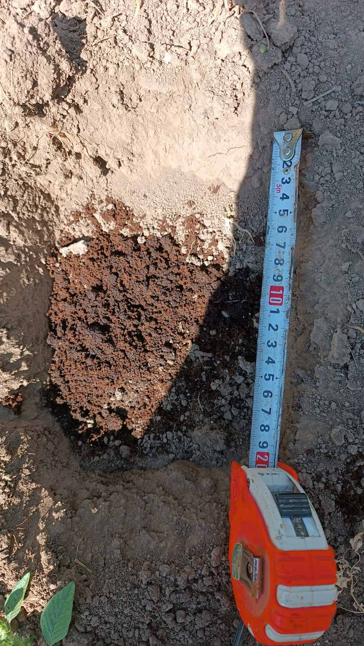
б) 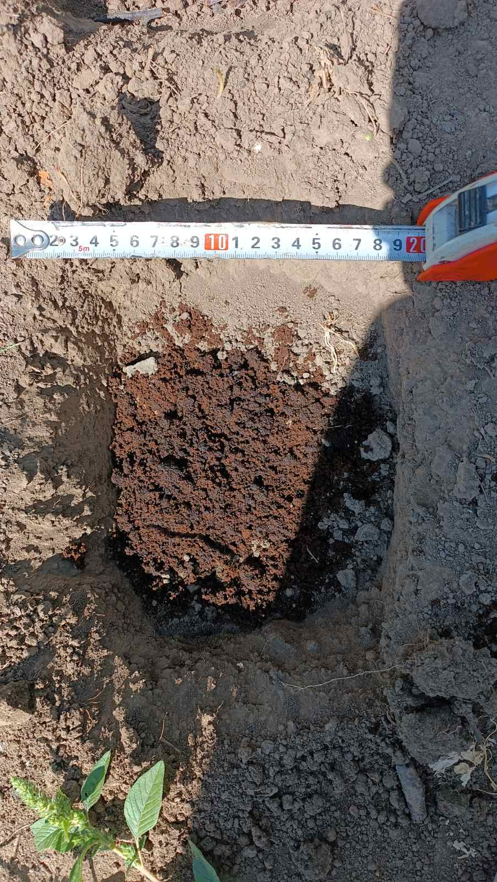
в) 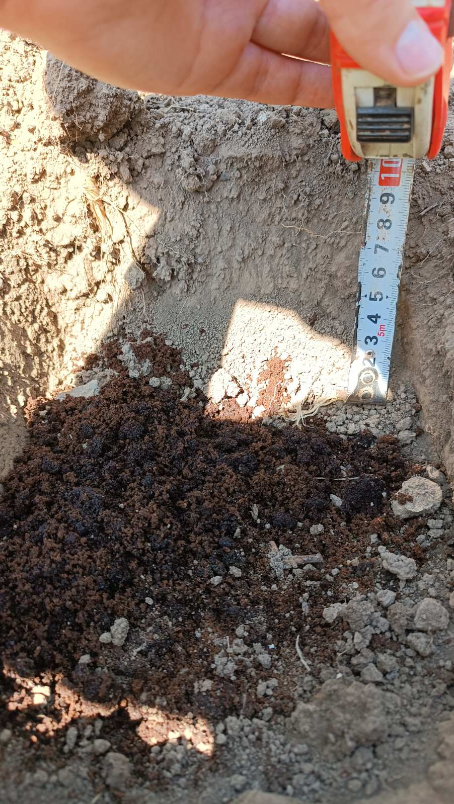
Рис. 3. 1. – Лунки для експериментальних проб
Перший горизонтальний 1 – А, Б, В, Г ряд – екскременти свині домашньої, другий 2 – А, Б, В, Г – великої рогатої худоби (корова), третій 3– А, Б, В, Г – гілля фруктового дерева домашнього(абрикос ), четвертий 4– А, Б, В, Г – кавова гуща (відпрацьована) (рис. 3. 2).
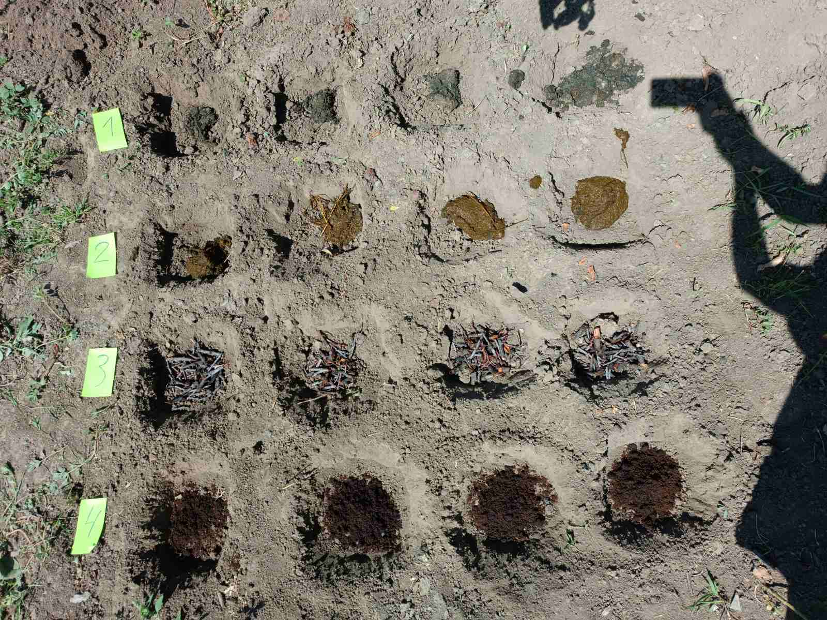
Рис. 3. 2 . – Заповнені лунки експериментальними пробами
Перший вертикальний А – 1, 2, 3, 4 ряд залишаємо як контроль . Інші ряди заливаємо нашим розчином, на кожен вертикальний ряд збільшуючи кількість нашого препарата. Час стеження 5 місяців, кожен день робимо полив всіх наших ямок звичайною технічною водою, та яка використовується для полива садо-городніх рослин та помішуємо для кращої взаємодії препарату та наших зразків між собою. Кожні два місяця робимо фото фіксацію , на якій бачимо прогрисуючю дію препарату .
Перший та другий місяці контрольні зразки з екскрементами А – 1, 2, 3, 4, переходять у стан перегнивання. В інших лунках цей процес скоротився на тиждень. Так як ми використовували підстилковий гній, тобто гній, що утворився з тваринних екскриментів та підстилкових матеріалів, таких як солома, тирса, листя. Тобто у нас утворився напівперепрілий гній можемо зафіксувати , що солома яка містилась у рештках стала коричневою та дуже легко руйнується. В цей час гній втрачає 20 – 30 % органічної речовини. Гілки залишились у своєму звичному стані, кавова гуща почала змінювати консистенцію на рідку , залишивши свій приємний запах кави (рис. 3. 3).
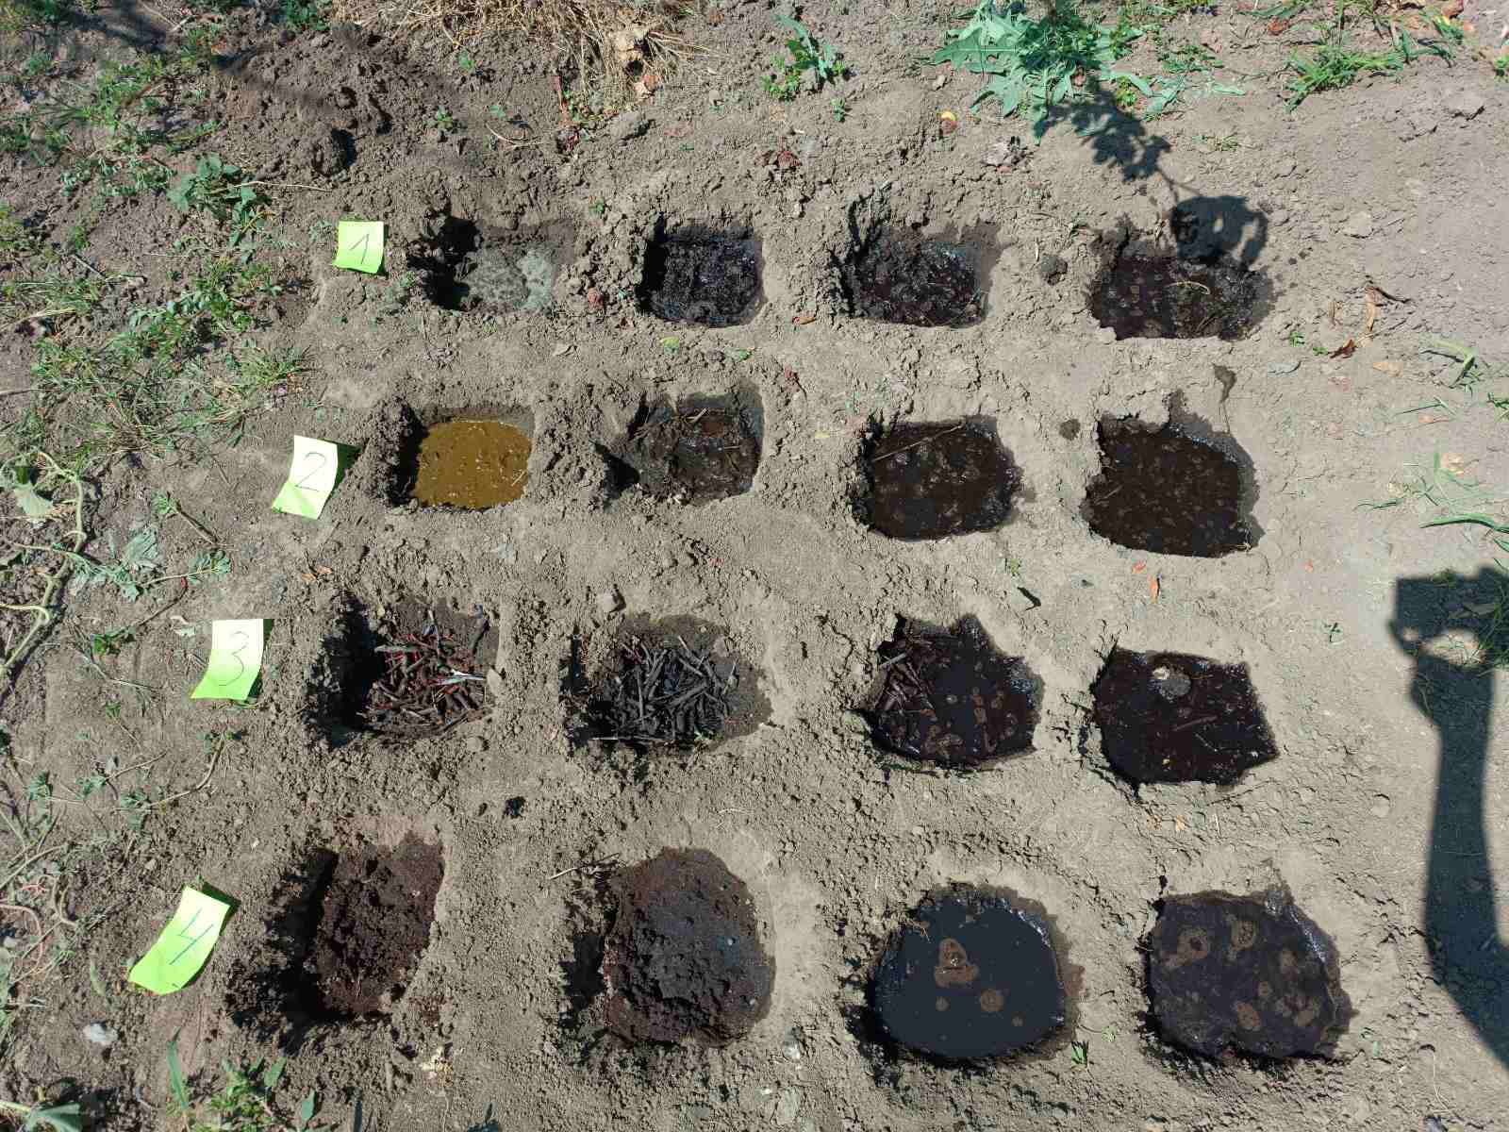
Рис. 3. 3. – Спостереження за лунками з експериментальними пробами протягом 1 і 2 місяця
Третій та четвертий місяці, ми визначили , що у пас утворився перепрілий гній . Він дуже сильно розклався, що утворилася однорідна маса, та при більш детальному рогляді вже не можемо розрізнити тирсу від соломи. На цій стадіє розклад органічних решток становить 50%. Гілки та кавова гуща перейшли на першу стадію перегнивання, почався процес бродіння (рис. 3. 4).
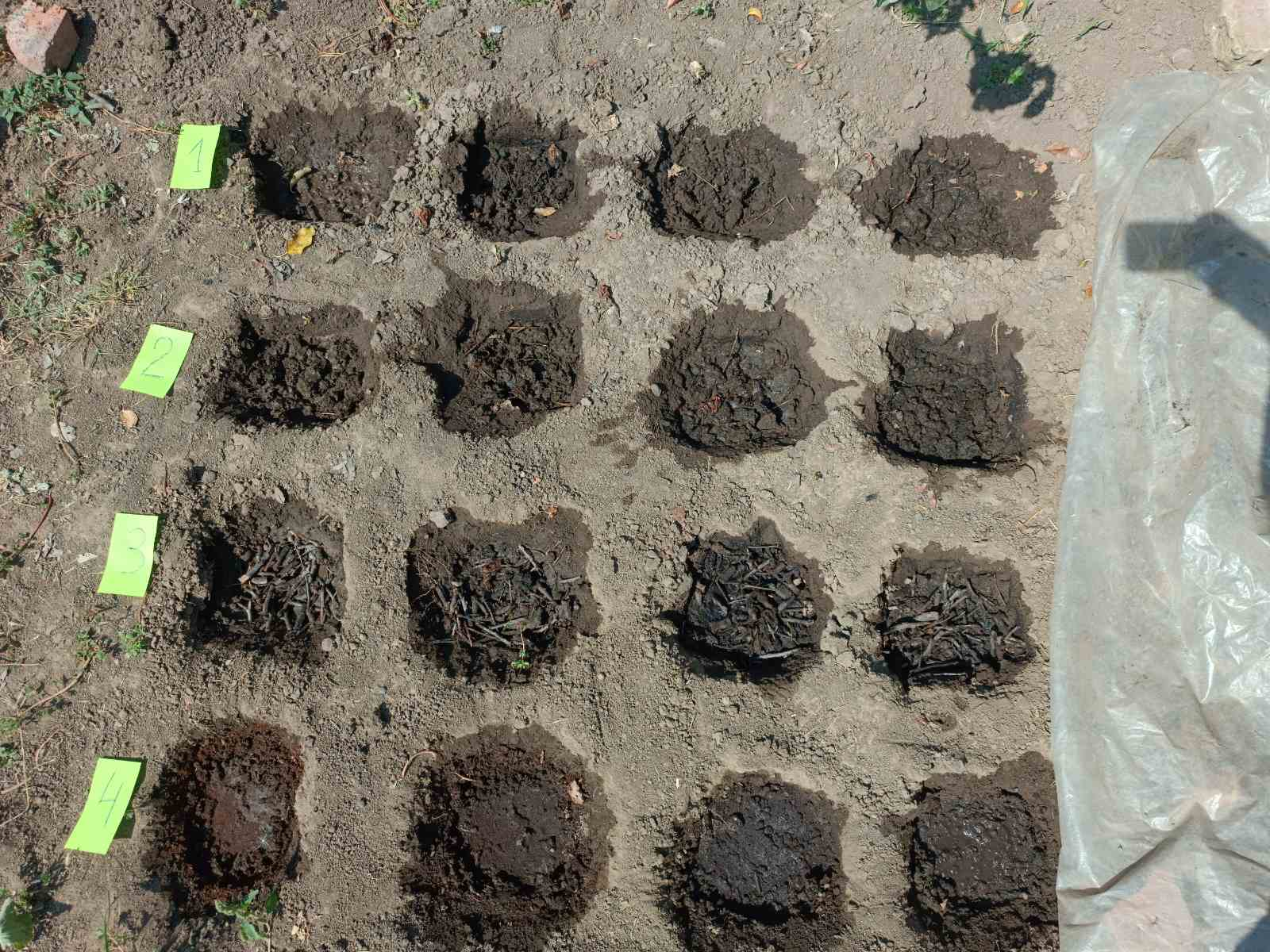
Рис. 3. 4. – Спостереження за лунками з експериментальними пробами протягом 3 і 4 місяця
Пятий та шостий місяць, можемо спостерігати картину, що у нас утворився перегній. Він є остаточною стадією розкладу гною. Маса , що утворилася стала більш пухкою, та змінила колір на більш темний.На данній стадії розкладу ця маса втратила 75% органіки. Гілки та кавова гуща не змінили свого стану (рис. 3. 5).
Отже, на завершеному етапі може зробити такі висновки висновок, щоб зменшити витрату часу та покращити ефективність перегнивання, а також якість отриманого добрива, можна збільшити кількість даного препарату ( Фітоспорин). Гілки та кава , потребують більшого проміжку часу . На них не вплинув підібраний препарат Фітоспорин

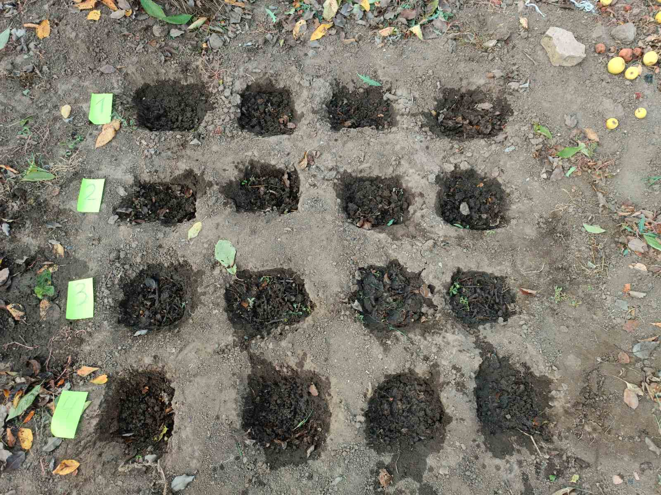
Рис. 3. 5. – Спостереження за лунками з експериментальними пробами протягом 5 і 6 місяця

Висновки
В роботі описано переробку органічних відходів сільскогосподарських підприємств.
Провівши аналіз цих систем та різних способів створення компосту можемо визначити, що оптимальний спосіб переробки органічних решток – отримання біогумусу. При проходженні органічних відходів через кишковик черв’яка зникає неприємний запах субстрату, знижується кількість патогенної мікрофлори, зменшується об’єм відходів і в результаті фізико-хімічних, біохімічних і мікробіологічних перетворень у кишковику черв’яка вони трансформуються в копроліти (kopros – випорожнення, litos – камінь). Кінцевим продуктом вермикомпостування є вермикомпост (комерційна назва – біогумус) – дрібнозернистий продукт темного кольору без запаху і з гарною водотривкою структурою. У порівнянні з традиційними компостами в біогумусі вищий вміст рухомих форм елементів живлення рослин, у компості акумулюється велика кількість вітамінів, антибіотиків, амінокислот, що безпосередньо засвоюються рослинами.
Незважаючи на вище зазначені переваги і перспективність вермикомпостування, технологія має певні недоліки. Серед них – значна тривалість компостування (4–6 місяців), некерованість мікробіологічних процесів та отримання компосту як органічного добрива загального призначення, що не дозволяє вирішувати окремі проблеми при вирощуванні сільськогосподарських культур.

СПИСОК ВИКОРИСТАНОЇ ЛІТЕРАТУРИ

- Барун М.В., Кот А.Г. Управління відходами продукції сільського господарства/М.В. Барун, А.Г. Кот //Сучасні проблеми екологічного контролю та аудиту. – 2022. – С. 10-12.
- Гаценко М. В. Компостування органічної речовини. Мікробіологічні аспекти / М. В. Гаценко // Сільськогосподарська мікробіологія. – 2014. – Вип. 19. – С. 11–20.
- Гелетуха Г.Г., Желєзна Т.А. Перспективи використання відходів сільського господарства для виробництва енергії в Україні. Аналітична записка БАУ №7. – 25.02.2014 р. – С. 32-3.3.
- Горобець О. В. Перспективні напрями утилізації органічних відходів / О. В. Горобець, В. А. Галіцький // Наука. Молодь. Екологія – 2016. – Житомир : ЖНАЕУ, 2016. – С. 97–102.
- Євпак І.В. Основи агрономії. Розділ «Агрохімія»: Навч. посіб. – К., 2007. – 204 с.
- Мельник І. П. Дощові черв’яки: наукові основи вирощування і практичне використання. Івано-Франківськ: Симфонія форте, 2015. – 444 с.
- Паламанюк А.О., Дмитренко К.О., Левчук В.Л., Ковальчук М. Р., Хоменко Т.П. Вермикомпостування як спосіб переробки органічних відходів. Сільське господарство сьогодення: Житомир: ЖНАЕУ, 2019. С. 127–128
- Рудик Л.А. Ефективність утилізації відходів тваринництва з використанням твердофазного ферментера/ Л.А. Рудик //Техніко-технологічні аспекти розвитку та випробування нової техніки і технологій для сільського господарства України. – 2018. – С. 289-297.
- Сендецька О. Ефективність виробництва і застосування органічних добрив «біогумус» виготовлених методом вермикультивування / О. Сендецька // Вісник ТНЕУ. – 2014. – № 1. – С. 164–171.
- Сендецький В. М. Технологія переробки органічних відходів у біогумус //Вісник аграрної науки. – 2010. – №. 12. – С. 76-78.
- Сенчук М. М. Технологічне проектування в органічному виробництві: Навчально-методичний посібник для самостійної роботи та практичних занять студентів агробіотехнологічного факультету / М.М. Сенчук. – Біла Церква, 2020. – 94 с.
- Швед О.В. Екологічна біотехнологія: Навч. посібник: у 2 кн. Кн. 1 Львів: Видавництво Національного університету «Львівська політехніка, 2010. 424 с.

